SZCZEGÓŁOWA SPECYFIKACJA TECHNICZNA WYPOSAŻENIA RUCHOMEGO

Przedmiotem niniejszego zamówienia jest dostawa, montaż oraz rozmieszczenie
w miejscach docelowego przeznaczenia w budynku Ośrodka Szkolenia Ustawicznego
i Współpracy Międzynarodowej w Lublinie przy ul. Krakowskie Przedmieście
62 wyposażenia ruchomego takiego jak: meble biurowe, gabinetowe, stołowe, regały magazynowe kosze na śmieci, wieszaki na ubrania, krzesła komputerowe, fotele tapicerowane, krzesła tapicerowane, stoły składane, biurka pn.: „Dostawa wyposażenia ruchomego (meble gotowe) w ramach projektu Renowacja Pałacu Morskich dawnej resursy Kupieckiej przy ul. Krakowskie Przedmieście 62 w Lublinie, realizowanego w ramach Regionalnego Programu Operacyjnego Województwa Lubelskiego na lata 2007 – 2013, III – Atrakcyjność obszarów miejskich i tereny inwestycyjne, 3.2 – Rewitalizacja zdegradowanych obszarów miejskich”.
Stan istniejący:
Budynek do którego ma być dostarczany przedmiot zamówienia zlokalizowany jest
w Lublinie przy ul. Krakowskie Przedmieście 62, w ścisłym centrum miasta, gdzie obowiązują zakazy i nakazy wjazdu sprzętu ciężkiego (szczegółowym informacji udziela Zarząd Dróg i Mostów Urzędu Miasta Lublin przy ul Krochmalna 13). Rozładunek przedmiotu zamówienia będzie odbywał się przez wejście od strony ul. Krakowskie Przedmieście (parking Zamawiającego ma ograniczenia wjazdu - brama wjazdowa posiada wymiary 230 cm szer. x 300 cm wys. ).
Budynek składa się z trzech kondygnacji (piwnica, parter, I piętro), wyposażonych
w tylko windę osobową. Szczegółowy plan pomieszczeń, w których będzie rozmieszczane wyposażenie stanowiące przedmiot zamówienia, stanowi załącznik
nr 4 do SIWZ.
Przedmiot zamówienia opisują:
- Szczegółowa specyfikacja techniczna wyposażenia ruchomego – załącznik
nr 3 do SIWZ, z zastrzeżeniem, że wszystkie zdjęcia i rysunki zamieszczone
w szczegółowym opisie przedmiotu zamówienia dotyczą kształtów i wymiarów zamawianych mebli i stanowią wzór tylko w tym zakresie. Kolorystyka przedstawionych na zdjęciach mebli nie dotyczy przedmiotu zamówienia.
- Zestawienie ilościowo – wartościowe do formularza ofertowego poszczególnych elementów wyposażenia ruchomego – załącznik nr 2 do SIWZ.
- Rzuty i przekroje kondygnacji – załącznik nr 4 do SIWZ.
W celu potwierdzenia, że oferowane dostawy odpowiadają wymaganiom określonym przez Zamawiającego wraz z ofertą należy dołączyć:
- Do każdego elementu wyposażenia (przedmiotu zamówienia) należy przedstawić minimum jedną, osobną kartę katalogową (formatu min. A4), na której będzie przedstawione proponowane wyposażenie. Karta katalogowa musi zawierać nazwę wyposażenia lub nazwę użytego systemu wyposażenia, nazwę producenta wyposażenia, rysunek lub zdjęcie proponowanego wyposażenia (rozmiar zdjęcia pozwalający dostrzec szczegóły – optymalnie rozmiar zdjęcia to A4), wymiary oraz szczegóły techniczne wyposażenia pozwalające zweryfikować, czy proponowany mebel spełnia wymagania projektu.
- W dniu złożenia ofert Zamawiający wymaga dostarczenia przez Wykonawców pod wskazany w specyfikacji adres w Lublinie przy ul. Krakowskie Przedmieście 62, następujących produktów na prezentację dla Zamawiającego celem potwierdzenia zgodności zaoferowanego produktu z wymaganiami jakie zostały umieszczone w SIWZ oraz w celu dokonania oceny ofert w kryterium „jakość”. Elementy wyposażenia, które Wykonawcy muszą zaprezentować Zamawiającemu w dniu złożenia ofert, zostały wymienione poniżej zgodnie z liczą porządkową przypisaną w niniejszym dokumencie, stanowiącym załącznik nr 3 do SIWZ:
- Poz. 22 - KZ – krzesło tapicerowane
- Poz. 11 - K1 – krzesło komputerowe
- Poz. 2 - BK1 – stół składany 160x60
- Poz. 3 - BK2 – biurko wraz z kontenerem
- Poz. 36 - SO – sofa
- Poz. 48 - SZ2 – szafa z półkami
Wymaga się aby przedmiotem prezentacji były wymienione powyżej elementy wyposażenie, o parametrach i wykonaniu tożsamym z tym, które Wykonawca dostarczy Zamawiającemu w ramach realizacji przedmiotu zamówienia. Zamawiający wymaga zademonstrowania podczas prezentacji po jednej sztuce każdego, wymienionego powyżej mebla. Wykonawca nie może demonstrować większej ilości sztuk mebli oraz mebli innych niż te, które zostaną przez Niego wskazane w ofercie. Zamawiający zwróci ww. wyposażenie Wykonawcom na ich wniosek.
Wykonawca przed upływem terminu składania ofert ma możliwość dokonania wizji lokalnej w budynku i w miejscu dostawy przedmiotu zamówienia w celu dokonania pomiarów pomieszczeń. Wizja zostanie potwierdzona protokołem, sporządzonym na wzorze stanowiącym Załącznik nr 10 do SIWZ
Termin wykonania zamówienia
Przewidywany termin realizacji zamówienia to najpóźniej 10 tygodni od dnia obustronnego podpisania umowy. Realizacja zamówienia rozpocznie się od pomieszczeń od nr. 0.09 do 0.10; 1.01 do 1.30 oraz od 2.01 do 2.45
SPECYFIKACJA TECHNICZNA PRODUKTÓW
Szczegółowy opis przedmiotu zamówienia jako załącznik nr 3 do SIWZ przedstawia minimalne wymagania dotyczące wyposażenia ruchomego. Wykonawcy maja możliwość zaproponować rozwiązania równoważne o takich samych parametrach lub
je przewyższających, jednak ich obowiązkiem jest udowodnienie równoważności. Zamawiający akceptuje oferty równoważne, o ile spełnione są m.in. minimalne grubości podanych materiałów oraz komponentów Wykonawcy oferujący wyposażenie ruchome są zobligowani do przedstawienia:
- dokładnego opisu lub kart katalogowych, folderów.
- nazwy handlowej identyfikującej produkt w kartach katalogowych lub w opisie
- nazwy producenta.
Na etapie realizacji zamówienia Wykonawca umożliwi Zamawiającemu weryfikację dostarczanego przedmiotu zamówienia na etapie jego montażu i rozmieszczania
w siedzibie Zamawiającego i w przypadku stwierdzenia jego niezgodności, możliwe jest wstrzymanie całej dostawy do czasu natychmiastowej wymiany elementów wyposażenia, które nie odpowiadają treści siwz i oferty wykonawcy na koszt i odpowiedzialność Wykonawcy.
Zamawiający zastrzega, iż wskazane w szczegółowym opisie przedmiotu zamówienia nazwy produktów oraz ich producentów mają na celu przybliżenie wymagań, których nie można było opisać przy pomocy dostatecznie dokładnych i zrozumiałych określeń.
Tolerancja wymiarów dopuszczona przez Zamawiającego to zakres +/- 4% - nie dotyczy to produktów, gdzie w treści opisu podany jest inny dopuszczalny zakres tolerancji. Nie dopuszcza się zmiany szerokości i głębokości stołów i szaf oraz zmiany zakresu regulacji wysokości stołów, biurek, szaf.
Wszystkie zaproponowane rozwiązania muszą być systemowe, seryjnie produkowane. Pod pojęciem systemowe Zamawiający rozumie meble, które można łączyć ze sobą w różnych konfiguracjach oraz pozwalające w przyszłości na rozbudowę. Zamawiający wymaga, aby Wykonawca wraz z ofertą załączył katalogi, foldery przedstawiające proponowane systemy – dotyczy biurek, szaf, kontenerów, krzeseł, sof
Zgodnie z Rozporządzeniem Prezesa Rady Ministrów z 19 lutego 2013r. w sprawie rodzajów dokumentów, jakich może żądać zamawiający od wykonawców oraz form,
w jakich te dokumenty mogą być składane (§ 6 ust. 1 pkt. 2), Zamawiający wymaga załączenia do oferty wszystkich wymienionych w opisie certyfikatów i atestów. Certyfikaty, atesty mają być wystawione przez niezależną jednostkę uprawnioną do wydawania tego rodzaju zaświadczeń. Dokumenty te mają być opisane w sposób nie budzący wątpliwości jakiego wyposażenia ruchomego dotyczą (nazwa widniejąca na certyfikacie musi być nazwą systemu w przedstawionym katalogu, folderze).
Zamawiający - ze względu na charakter i przeznaczenie poszczególnych rozwiązań meblowych - wymaga:
- dla mebli pracowniczych - certyfikatów lub atestów wystawionych przez akredytowane i upoważnione do tego jednostki lub dokumenty równoważne, zgodnie z poniższym zestawieniem norm:
Numer normy potwierdzonej certyfikatem | Opis
PN EN 14073-2:2006 | Meble biurowe. Meble do przechowywania. Część 2: Wymagania bezpieczeństwa
PN-EN 527-1:2011 | Meble biurowe -- Stoły robocze i biurka Część 1: Wymiary
PN-EN 527-2:2004 | Meble biurowe -- Stoły robocze i biurka -- Mechaniczne wymagania bezpieczeństwa

- krzesła – wymagane normy, tj. PN-EN1335-3:2009, PN-EN 1022:2007, EN13761:2002, EN1728:2000, EN 15373:2007, PN-EN 14703:2010,
- dla pozostałych mebli - aktualne atesty lub dokumenty równoważne:
Atest higieniczności dla proponowanych systemów meblowych (nie dotyczy krzeseł), potwierdzający przeznaczenie do użytkowania w pomieszczeniach biurowych i użyteczności publicznej – nie dopuszcza się atestów na same części składowe mebla:
Dokument (atest lub certyfikat) potwierdzający spełnianie warunków rozporządzenia MPiPS z 1 grudnia 1998 w sprawie bezpieczeństwa i higieny pracy na stanowiskach wyposażonych w monitory ekranowe. (Dz. U. Nr 148,poz.973)
Atesty: EN 15373:2007, PN-EN 1022:2007, EN13761:2002, EN1728:2000, EN15373 poziom2; PN-EN1335-3:2009, EN13761:2002, PN-EN 14703:2010, PN-EN 15372:2010, PN-EN 16139:2013-07,

Zamawiający wymaga dołączenia do oferty następujących materiałów:
- próbnik tkanin oraz materiałów, które są wymagane w danym elemencie wyposażenia, zgodnie ze Szczegółową specyfikacją techniczną wyposażenia ruchomego, stanowiącym załącznik nr 3 do SIWA – dotyczy wszystkich mebli tapicerowanych,
- kartę katalogową elementu wyposażenia w odniesieniu do Szczegółowej specyfikacji technicznej wyposażenia ruchomego, obejmującą zdjęcie, nazwę producenta i nazwę handlową mebla oraz krótki opis produktu,
- atesty lub certyfikaty potwierdzające spełnienie norm, wskazanych w rozdziale 3 pkt. 12 SIWZ, wydane przez uprawnioną do tego instytucję,
- projekty/wizualizacje dla następujących pomieszczeń: 0.10; 1.05; 1.01; 1.20; 1.23; 1.38; 2.42; 2.25; 2.26; 2.27; 2.47; 2.48. (uwzględniające wszystkie ściany pomieszczeń). Wskazane aby wizualizacje były załączone do oferty w formie wydruku w formacie A4 i w wersji elektronicznej.

Powyższe wyposażenie musi zostać dostarczone do Zamawiającego w terminie składania ofert pod adres: OSUiWM KSSiP ul. Krakowskie Przedmieście 62; Lublin.
Wymaga się, aby ww. meble dostarczone jako wymagany wzorzec, były identyczne
z proponowanymi przez Wykonawcę w ofercie. Kolor wykończenia mebli został określony w szczegółowym opisie przedmiotu zamówienia zaś kolorystyka mebli laminowanych to „klon” lub zbliżone a tapicerowanych „pomarańcz” lub zbliżone zaś ostateczna kolorystyka zostanie ustalona z Dostawcą po podpisaniu umowy na podstawie przedstawionych próbników produkcyjnych.

- BG – biurko VIP
Blat biurka – pyta wiórowa o grubości 38 mm, oklejona obustronnie okleiną naturalną lakierowaną lakierem matowym.
Wąskie płaszczyzny okleinowane okleiną naturalną lakierowaną lakierem matowym.
Nogi o charakterystycznym łukowym kształcie, wykonane z klejonej warstwowo sklejki elastycznej o grubości 38 mm, oklejanej okleiną naturalną lakierowaną.
Nogi połączono z blatem za pomocą wbudowanych w elementy płytowe stelaży wykonanych ze stali nierdzewnej.
Stopki wykonane ze stali nierdzewnej polerowanej.
Wykończenie: venge exotic
Wymiary stołu (SxGxW): 179,6 x 90 x 74 cm
Wymagany okres gwarancji: 36 miesięcy

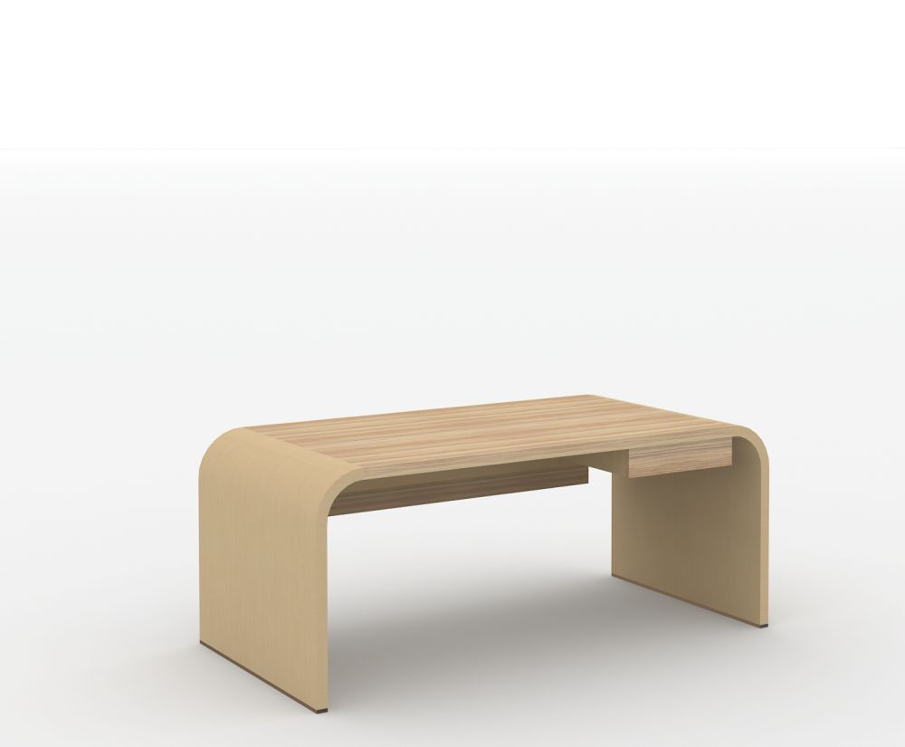
- BK1- Stół składany 160x60
Stół składany musi posiadać wymiary w zakresie:
- Całkowita wysokość :710 - 730 mm
- Długość blatów: 1580 - 1610 mm
- Szerokość blatu: 595 - 605 mm
- Długość podstawy: 1510 - 1530 mm
- Szerokość podstawy: 450 – 470 mm
Stół składany z melaminowym blatem o grubości 25 mm + obrzeże ABS gr. 2mm. Składana metalowa rama pokryta chromową powłoką galwaniczną. Dystanse z tworzywa sztucznego ułatwiające składowanie stołów w stosie. Stopki z tworzywa sztucznego
Wymagany okres gwarancji: 60 miesięcy
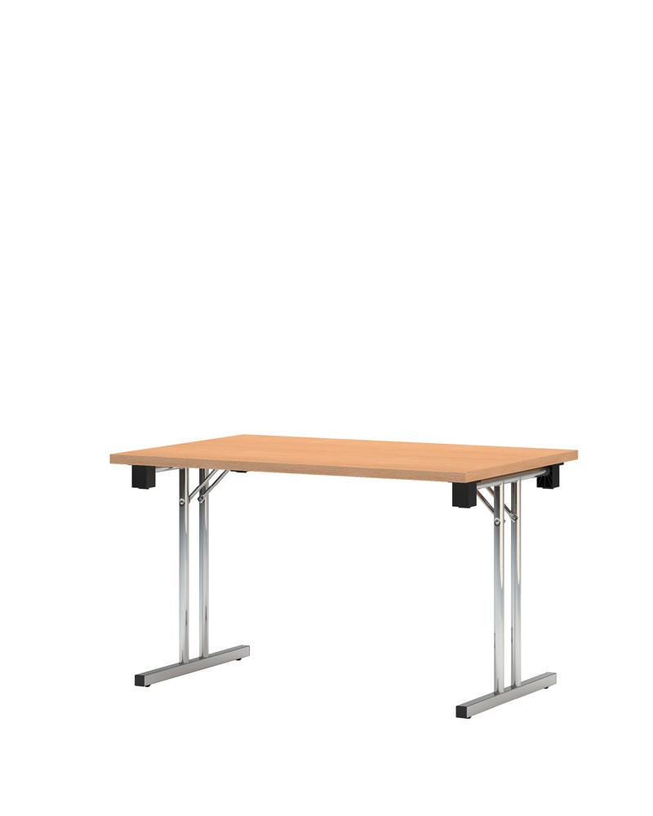
- BK2 - Biurko
zestaw – w skład zestawu wchodzą:
- Biurko prostokątne ramowe o wymiarach 140x80 cm, wysokość w zakresie 71 - 73 cm, blat wykonany z płyty obustronnie laminowanej o klasie higieniczności E1, grubości 25 mm, oklejonej obrzeżem ABS grubości 2 mm, w kolorze blatu. Stelaż biurka malowany proszkowo na kolor RAL 9006. Nogi kwadratowe 50x50 mm, powinny posiadać stopki umożliwiające poziomowanie biurka w zakresie +15 mm. Rama o przekroju 40x20 mm, mocowana fabrycznie do blatu, na całym jego obrysie w odległości 3 cm od krańca blatu, nie spawana. Rama ściśle przylegająca do blatu, nie pozostawiając prześwitu miedzy blatem i ramą. Nogi montowane do ramy za pomocą trójkątnych łączników metalowym, odlewanych, umożliwiających łatwy demontaż montaż biurka.
Blenda – osłona przednia stołu do podłoża.
Biurko powinno być wyposażone w uchwyt metalowy w kolorze ALU, przeznaczony do pionowego montażu komputera pod blatem utrzymując komputer nad podłogą.

- Kontener mobilny o wymiarach szerokość 43cm, wysokość 60cm, głębokość w zakresie 58 - 61 cm, wykonany z płyty wiórowej obustronnie laminowanej o klasie higieniczności E1, obrzeże ABS dobrane pod kolor blatu. (Top oklejony obrzeżem 2 mm, pozostałe elementy widoczne oklejone obrzeżem 1 mm). Korpus, plecy, oraz wieniec dolny wykonane z płyty grubości 18 mm, fronty wykonane z płyty 18 mm, wieniec górny wykonany z płyty grubości 25 mm. Plecy wpuszczane w boki i wieńce, nie dopuszcza się pleców nakładanych. Kontener posiada 3 szuflady o wkładach plastikowych. Zastosowano zamek centralny z kluczem łamanym zabezpieczający przed otworzenie sie więcej niż jednej szuflady naraz. Top górny nachodzący na szuflady, licowany z frontem szuflad, cokół dolny zasłonięty frontem szuflady. Kontener posiadający uchwyty o rozstawie 128 mm. Prowadnice metalowe. W komplecie 2 klucze w tym jeden łamany. Kółka fi 42 mm. Korpus klejony. Kontener montowany w fabryce producenta.
Wymagany okres gwarancji: 60 miesięcy
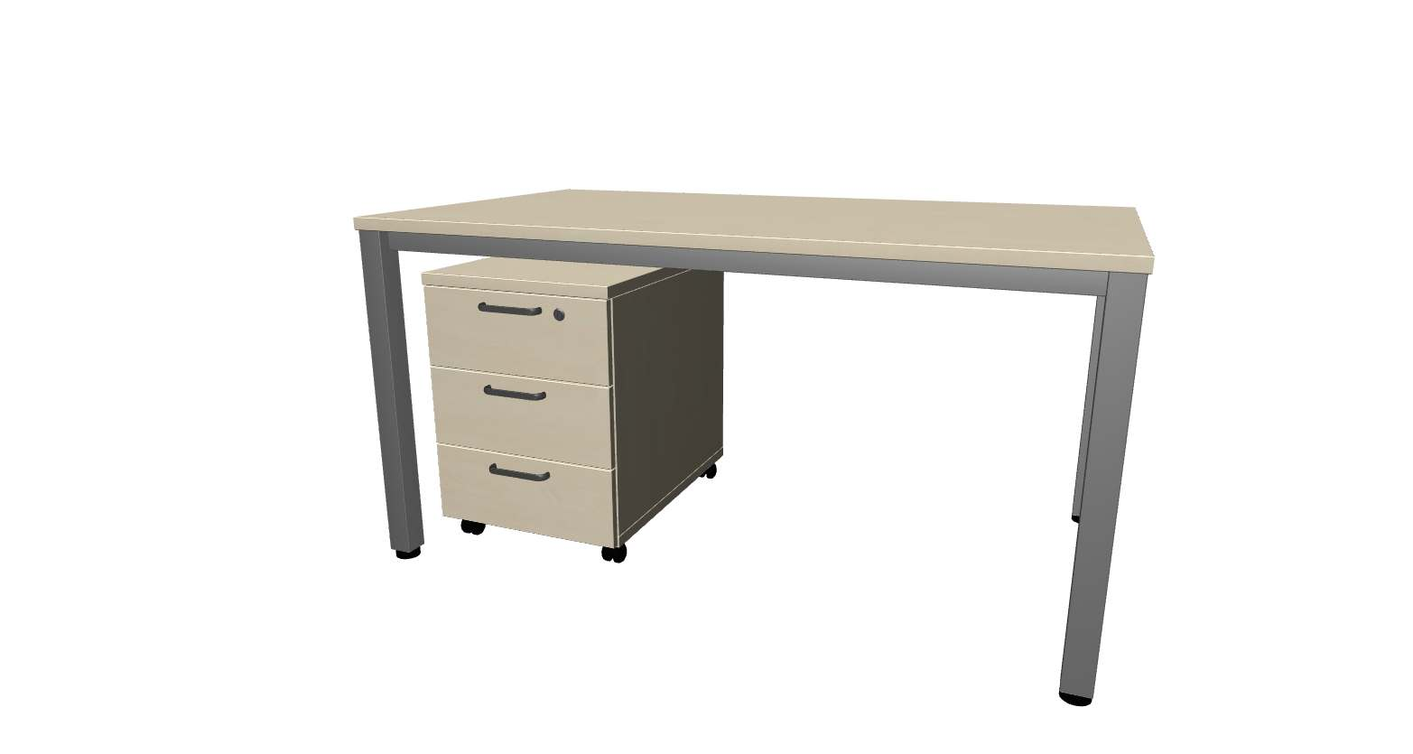

- BK- Stół składany 120x60
Stół składany musi posiadać wymiary w zakresie:
- Całkowita wysokość :710 - 730 mm
- Długość blatów: 1180 - 1210 mm
- Szerokość blatu: 595 - 605 mm
- Długość podstawy: 1510 - 1530 mm
- Szerokość podstawy: 450 – 470 mm
Stół składany z melaminowym blatem o grubości 25 mm + obrzeże ABS gr. 2mm. Składana metalowa rama pokryta chromową powłoką galwaniczną. Dystanse z tworzywa sztucznego ułatwiające składowanie stołów w stosie. Stopki z tworzywa sztucznego
Wymagany okres gwarancji: 60 miesięcy
- F11 – Fotel biurowy skórzany
Fotel obrotowy z podłokietnikami i zagłówkiem o wymiarach :
- wysokość siedziska, w najniższym położeniu 455 mm, regulacja do 575 mm
- szerokość siedziska 530 - 550 mm
- szerokość oparcia 510mm na górnej krawędzi (oparcie zwęża się ku dołowi)
- szerokość krzesła liczona na zewnątrz podstawy wraz z kółkami 690 - 710 mm
- wysokość całkowita liczona do krańca zagłówka 1165-1295 mm
- regulacja wysokości siedziska w zakresie około + 90 mm
- wysokość zagłówka liczona od krańca oparcia do krańca zagłówka wynosi około 220 mm
- wysokość samego zagłówka około 200 mm
- stały podłokietniki o wysokości około 195 mm,
- skórzane nakładki podłokietników o szerokości 45 mm i długości około 250 mm
- szerokość zagłówka 470 - 490 mm
- kółka fi 65 mm
- Fotel musi posiadać :
Regulacje wysokości siedziska .Mechanizm Imarc 400 o wychyle siedziska wraz z oparciem w zakresie 18 stopni .Regulowaną siłę wychyłu oparcia. Blokadę pozycji wychyłu oparcia z mechanizmem „anty shock”, blokada w 7 pozycjach za pomocą przycisku umieszczonego w dźwigni. Podłokietniki stałe. Ruchomy zagłówek, regulowany przód / tył. Podparcie lędźwi z regulacją mechaniczną za pomocą pokręteł umieszczonych na bokach oparcia. Oparcie, siedzisko oraz zagłówek w całości tapicerowane. Siedzisko i oparcie wykonane z pianki ciętej. Szkielety siedziska i zagłówka wykonane ze sklejki bukowo-brzozowej o grubości minimum 10,5 mm, złożonej z minimum 7 warstw. Sklejki poduszek siedziska, oparcia i zagłówka wykonane z sklejki bukowo - brzozowej o grubości minimum 4,5 mm, złożonej z minimum 3 warstw. Podstawę pięcioramienna aluminiową, polerowaną. Tworzywowe dodatkowe osłony kółek na czas transportu do zamawiającego
Fotel tapicerowany w całości skórą licową o grubości 0,9 – 1,1 mm, barwionej na wskroś.
Wymagany okres gwarancji: 60 miesięcy
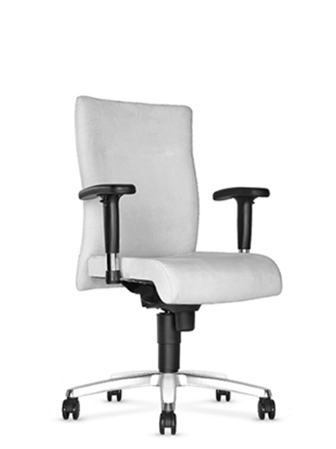

- FG – Fotel tapicerowany gabinetowy
Fotel jednoosobowy z podłokietnikami. Siedzisko i oparcie w całości tapicerowane. Podstawa chromowana, wykonana z prętów stalowych grubości fi 12 mm, wyposażona w transparentne stopki do podłoża. Siedzisko wyposażone w kasety sprężynowe DUX. Front fotela prostopadły do podłoża, plecy pochylone pod kątem do podłoża, w taki sposób że podstawa ma większą głębokość od siedziska. Grubość gąbki na oparciu 50 mm, na siedzisku 40 mm. Fotel musi posiadać możliwość tapicerowania 2 różnymi kolorami jednocześnie, tak iż poniżej siedziska występuje inny kolor aniżeli na siedzisku, oparcie i boki tapicerowane 2 różnymi kolorami.
Sofa tapicerowana skórą licową, naturalną, barwioną na wskroś. Grubość 0,9 – 1,1 mm
Fotel musi posiadać wymiary w zakresie:
- szerokość 78 - 80 cm
- głębokość całkowita 80 - 94 cm
- wysokość całkowita 65 - 75 cm
- wysokość siedziska 40 - 52 cm
- głębokość siedziska 48 - 56 cm
- wysokość nogi 8-10 cm, prześwit miedzy podłożem a częścią tapicerowaną.
- podłokietniki grubości 6-7 cm
Fotel musi posiadać atesty: PN EN 15373:2007, PN EN 1022:2007
Wymagany okres gwarancji: 60 miesięcy
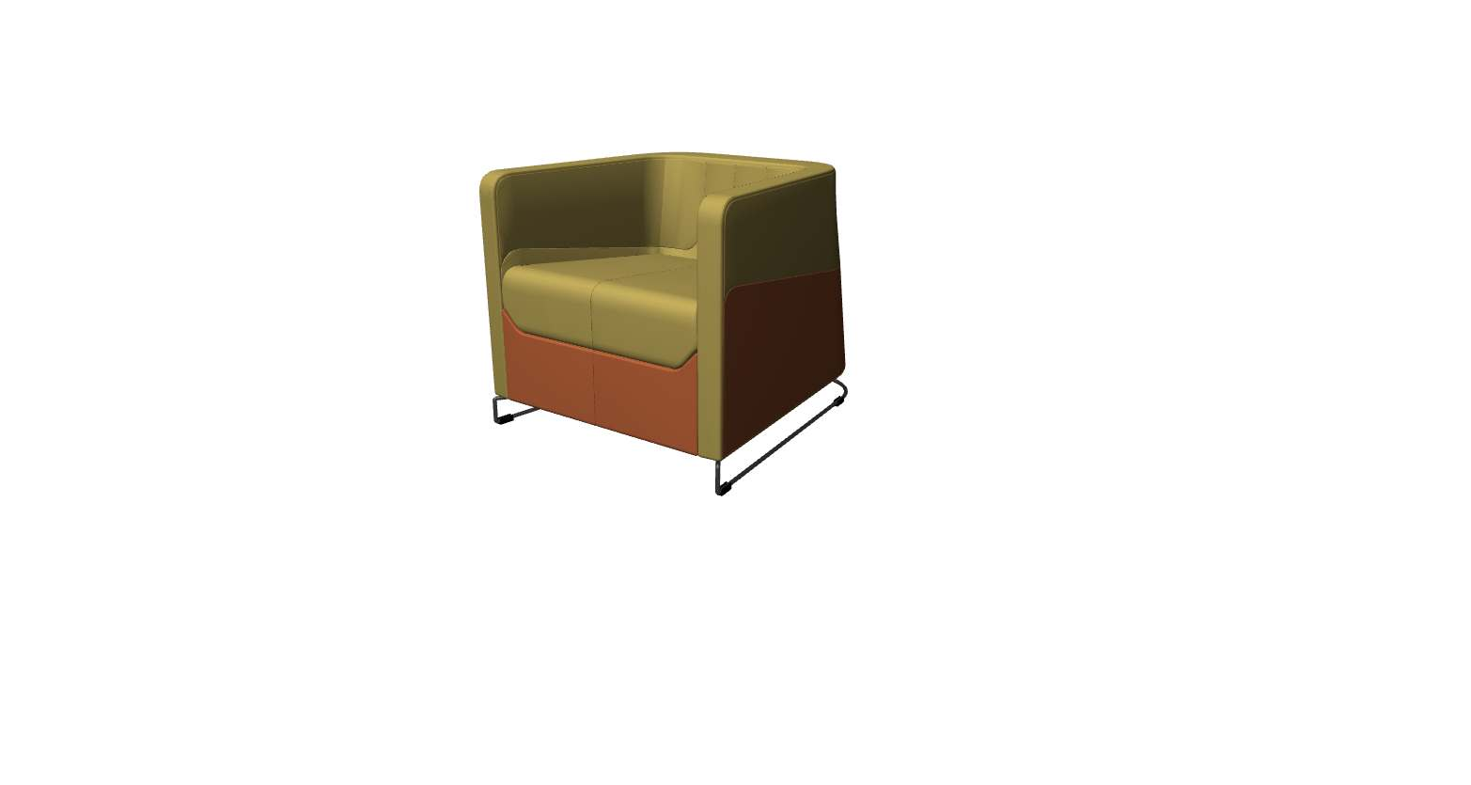
- FSV – Fotel skórzany
Fotel jednoosobowy musi posiadać wymiary w przedziale:
- Wymiary zewnętrzne (bez wysokości) 74x78cm,
- wysokość całkowita 68 – 71 cm,
- siedzisko na wysokości 42 - 46 cm.
Fotel musi posiadać :
Sprężyny dwustronnie stożkowe Bonell, montowane w siedzisku i oparciu . Po bokach widoczne nogi metalowe w kształcie odwróconej litery „U”, o przekroju 8x1cm, pokryte chromem grubości minimum 0,4 mm, zmatowionym mechanicznie (nie chemicznie). Nogi mają być widoczne jak na rysunku poglądowym. Brak przeszyć materiału na siedzisku. Podłokietniki szerokości 12-13 cm. Drewniany , niewidoczny stelaż. Oparcie lekko wychodzące powyżej podłokietników, siedzisko lekko wysunięte przed podłokietniki. Wygląd w formie sześcianu. Noga przednia i tylna będąca jednym elementem- zabudowanym w fotelu . Fotel tapicerowany skórą licową, naturalną, barwioną na wskroś. Grubość 0,9 – 1,1 mm
Wymagany atest bezpieczeństwa zgodnie z normami : PN EN 15373:2007, PN EN 1022:2007
Wymagany okres gwarancji: 60 miesięcy
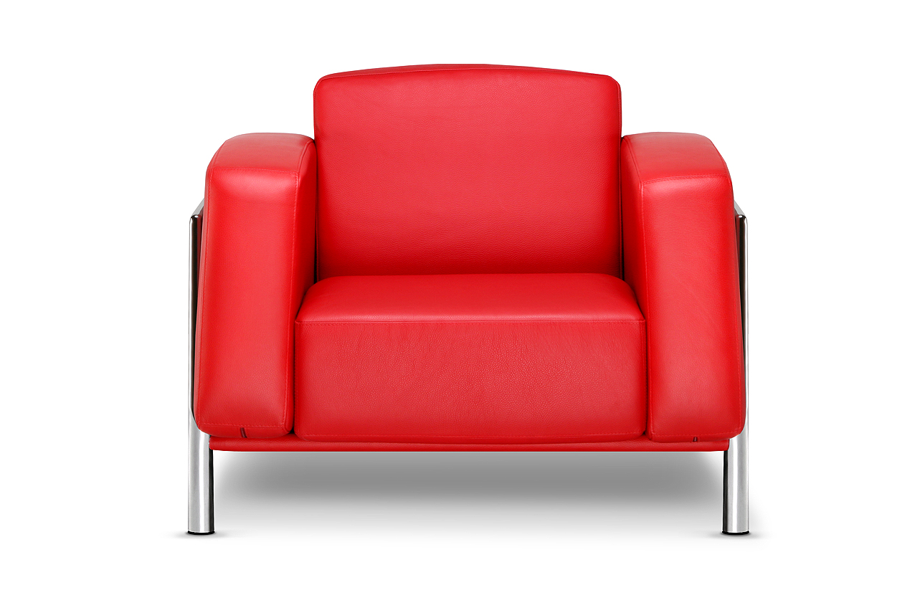
- FT - Fotel tapicerowany
Fotel w całości tapicerowany ze zintegrowanymi podłokietnikami. Konstrukcja drewniana szkieletowa, obita płytą pilśniową. Elementy konstrukcyjne są klejone, zszywane i skręcane wkrętami. Szkielet siedziska wykonany jest z płyty wiórowej o gr. 18mm, oklejony formatką gąbki o gęst.35kg/m3 – gr. 50 mm. Oparcie oklejone gąbką o gęst.25kg/m3 – gr. 20 mm
Zewnętrzna strona fotela oklejona jest gąbką o gęst.21kg/m3 – gr. 10 mm Stopki z tworzywa sztucznego.
Fotel musi posiadać wymiary w zakresie:
- Całkowita wysokość: 760 - 790 mm
- Wysokość siedziska: 445 – 465 mm
- Szerokość siedziska: 470 – 490 mm
- Głębokość siedziska: 490 – 510 mm
Fotel tapicerowany tkaniną o parametrach minimalnych:
    - Ścieralność : 300 000 cykli Martindala,
    - Niepalność : wg EN 1021-1, EN 1021-2
    - Skład – warstwa wierzchnia 100% winyl, podkład 100% poliester Hi-loft
    - Gramatura min 650 g/m2
    - Fotel musi posiadać atest wytrzymałościowy zgodny z: EN13761, EN1728, EN1022, EN15373 poziom2
Wymagany okres gwarancji: 60 miesięcy
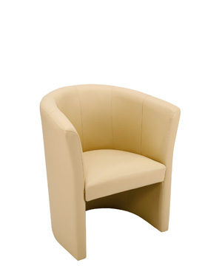
- FTD – Fotel tapicerowany
- Kubełek: szkielet ze stalowych profili 20x15x1.5mm, 20x20x1.5mm obłożony 7 warstw. sklejką o gr.10.5mm, 8 warstw. sklejką o gr.12 mm oraz płytą pilśniową o gr.3.2mm. Kubełek obłożony jest poliuretanową gąbką wylewaną (PU)
- Siedzisko: gąbką cięta o min. gęst. 40kg/m3-gr.50mm.
- Podstawa płozy - Rama wykonana z wysokiej jakości rury stalowej o profilu 20 x20 mm, malowana proszkowo na kolor antracyt RAL 7016.
Podstawowe wymiary:
- Całkowita wysokość: 725 mm
- Wysokość siedziska: 480 mm
- Głębokość siedziska: 435 mm
- Szerokość siedziska: 455 mm
- Szerokość całkowita: 635 mm
- Głębokość całkowita: 525 mm
Wymagany atest wytrzymałościowy: EN15373, EN1022
Wymagany okres gwarancji – 60 miesięcy
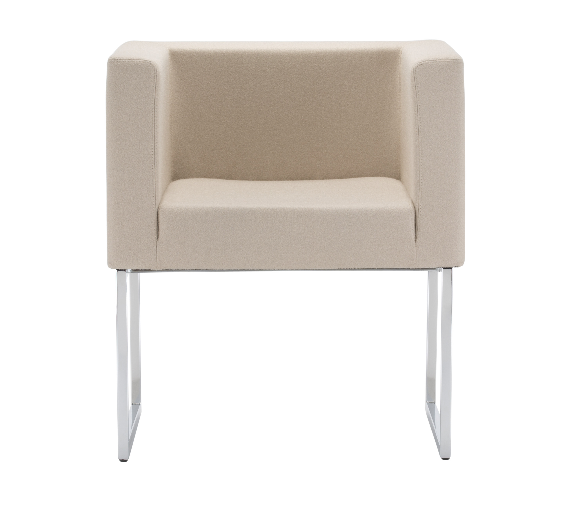

- FTV– Fotel konferencyjny VIP
Fotel na podstawie talerzowej (fi500 mm) na kolumnie obrotowej (fi50mm) pokrytej chromową powłoką galwaniczną. Kubełek: szkielet ze stalowych profili 20x15x1.5mm, 20x20x1.5mm obłożony 7 warstw. sklejką o gr.10.5mm, 8 warstw. sklejką o gr.12 mm oraz płytą pilśniową o gr.3.2mm. Kubełek obłożony jest poliuretanową gąbką wylewaną (PU). Siedzisko: gąbką cięta o gęst. 40kg/m3-gr.50mm.
Podstawowe wymiary:
- Całkowita wysokość: 725 mm
- Wysokość siedziska: 480 mm
- Głębokość siedziska: 435 mm
- Szerokość siedziska: 455 mm
- Szerokość całkowita: 635 mm
- Głębokość całkowita: 525 mm
Wymagany atest wytrzymałościowy: EN15373, EN1022
Wymagany okres gwarancji – 60 miesięcy
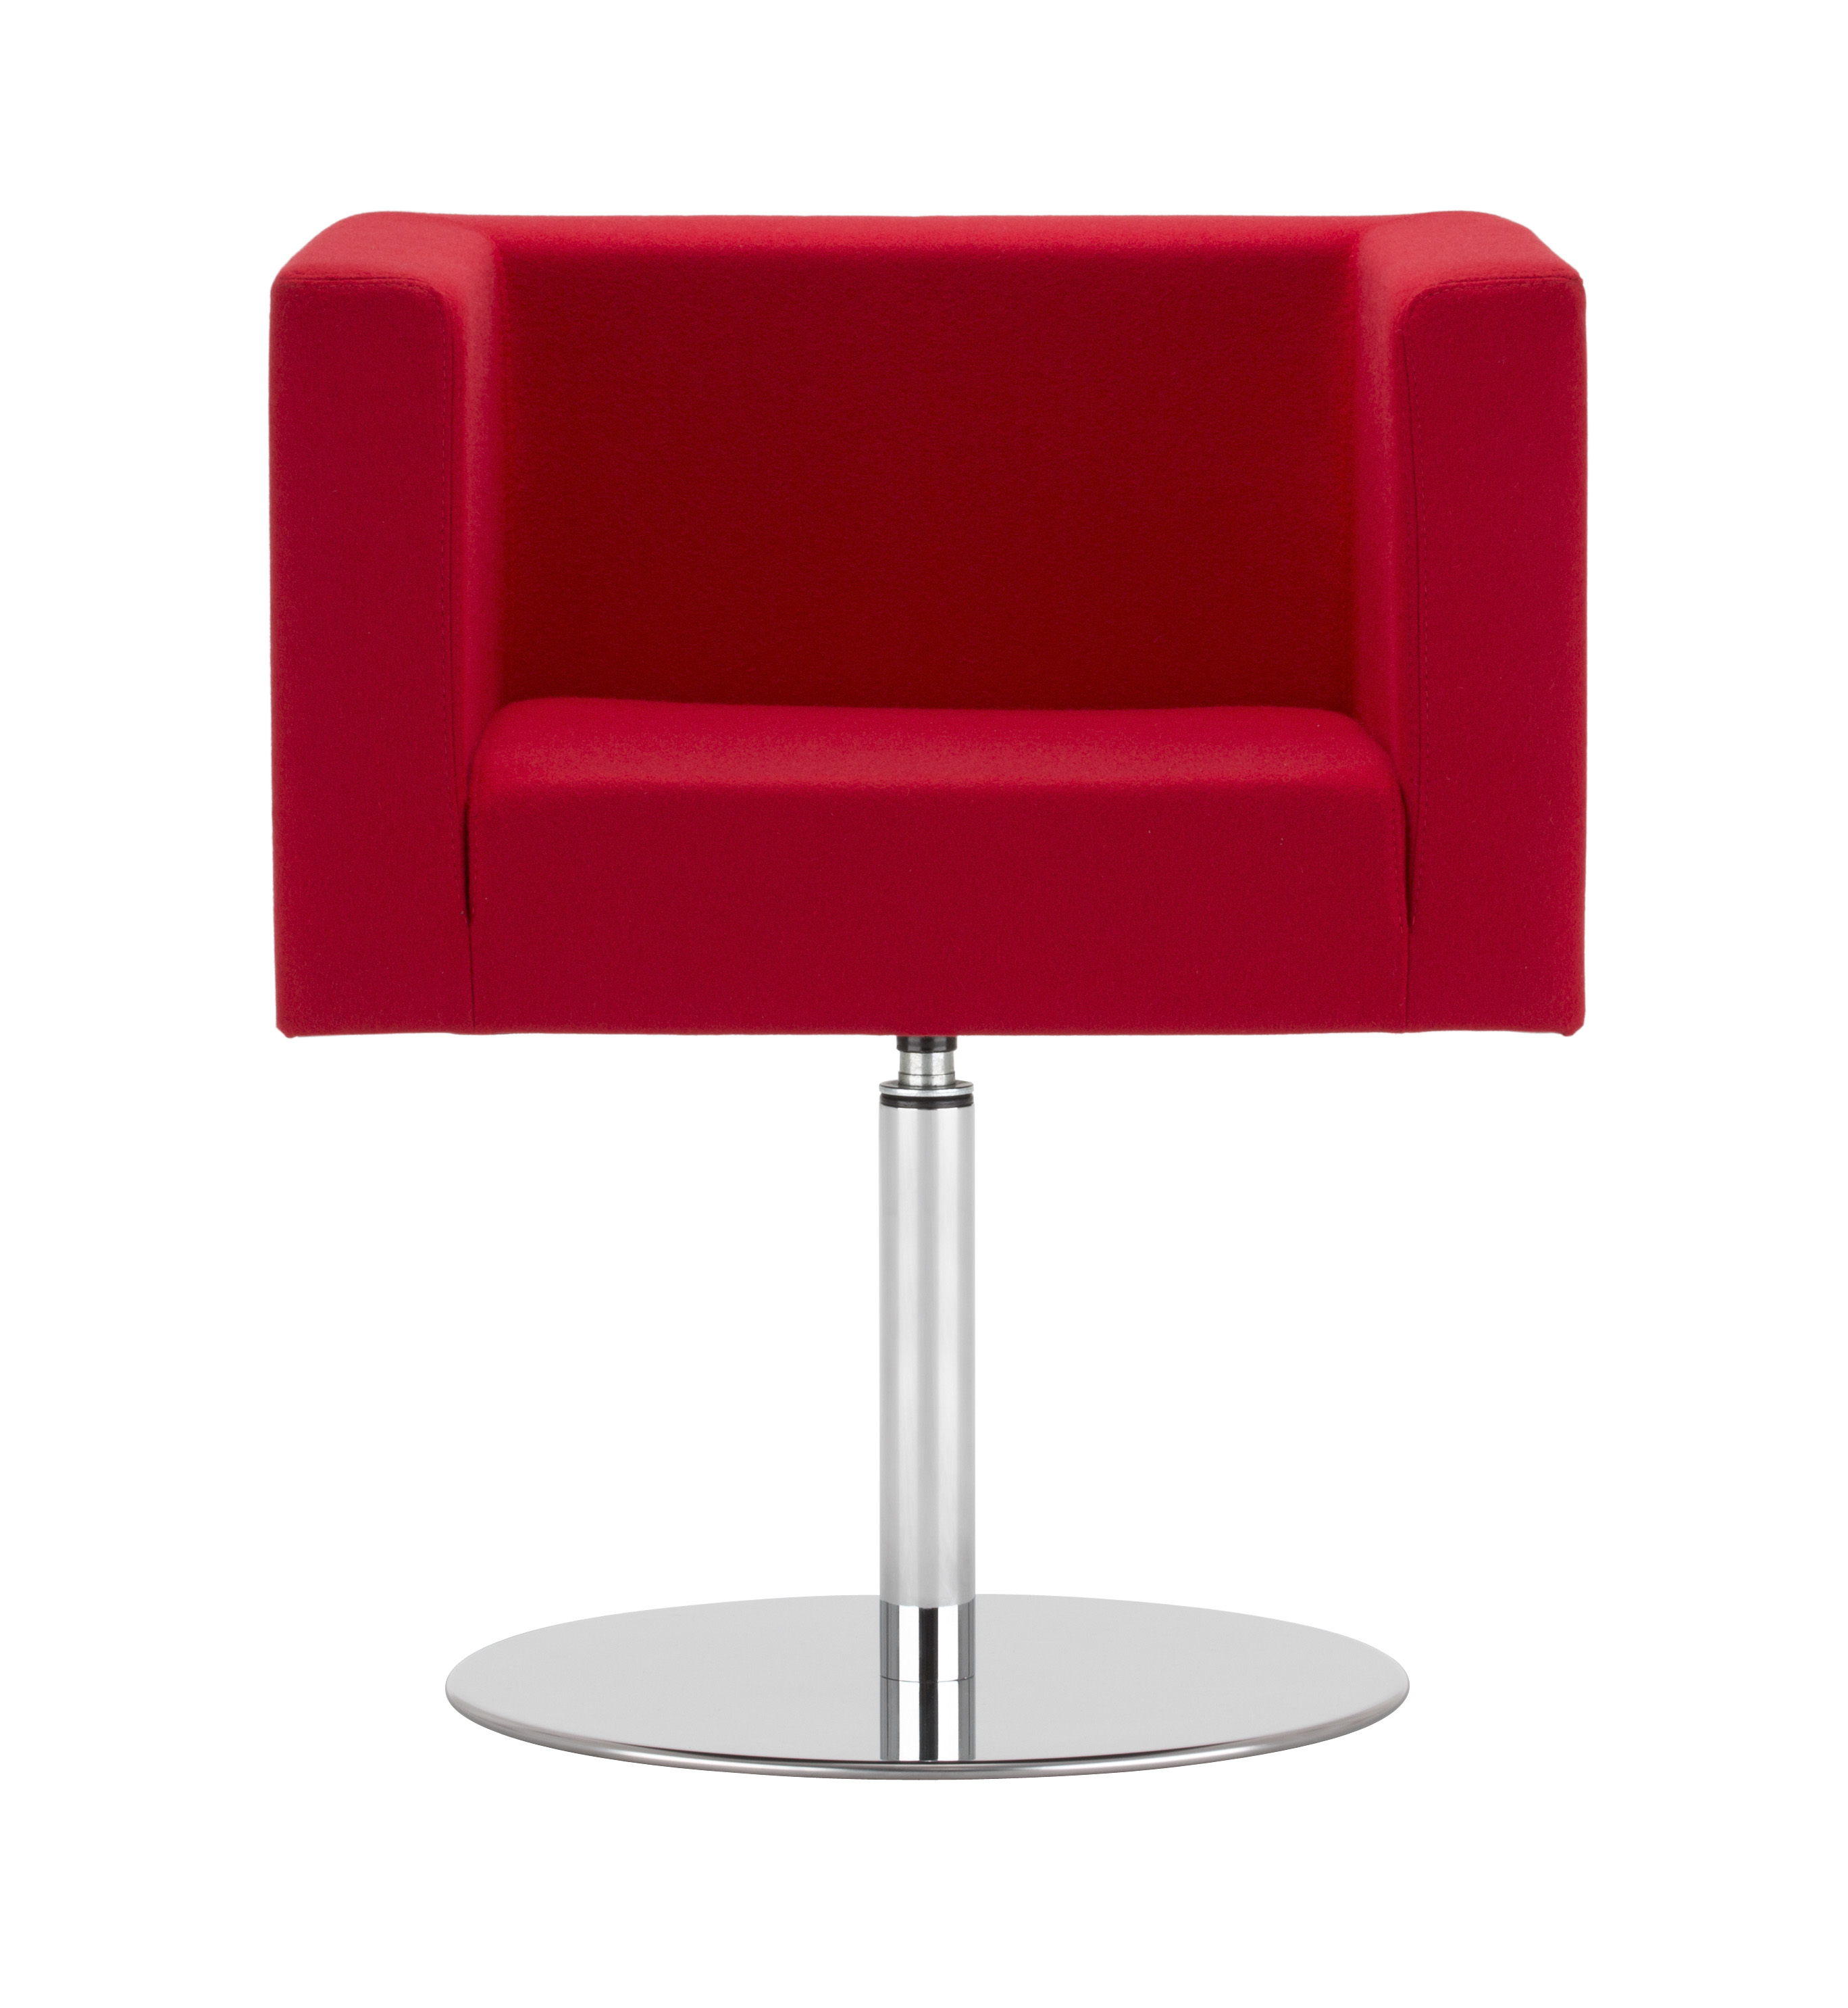
- K1- Krzesło komputerowe
Krzesło biurowe z mechanizmem KONTAKT, miękkim tapicerowanym siedziskiem i oparciem oraz regulowanymi podłokietnikami.
- Siedzisko: szkielet wykonany z 6 warstwowej sklejki bukowej o gr. 9 mm, obłożony
gąbką o gęst.25kg/m3 – gr.40 mm + 20 mm element profilujący.
Osłona siedziska z tworzywa sztucznego.
- Oparcie: szkielet wykonany z tworzywa sztucznego, obłożony gąbką o
gęst.21kg/m3 – gr. 40 mm + 20 mm element profilujący.
Osłona oparcia z tworzywa sztucznego
- Podłokietniki regulowane w pozycji góra – dół. Miękkie nakładki z tworzywa
sztucznego (PU)
- Czarna podstawa z tworzywa sztucznego

Podstawowe wymiary:
Całkowita wysokość regulowana w zakresie: 925 - 1115 mm
Wysokość siedziska regulowana w zakresie: 450 – 580 mm
Głębokość siedziska: 415 mm
Szerokość siedziska : 465 mm

Krzesło powinno posiadać możliwość blokady kąta odchylenia oparcia w 6 pozycjach
- Kąt pochylenia oparcia regulowany w zakresie +17° do – 3°
- Regulacja głębokości siedziska za pomocą śruby (ok. 30 mm)
- Up&Down – regulowana wysokość oparcia (60mm)
- Anti-Shock - zabezpieczenie przed uderzeniem oparcia w plecy użytkownika
- Płynna regulacja wysokości krzesła

Krzesło musi posiadać:
certyfikat wytrzymałościowy zgodnie z : EN1335, EN1022
- Protokół oceny ergonomicznej zgodnie z Rozporządzeniem MPIPS z 1 grudnia 1998 (Dz.U.Nr 148, poz. 973)

Wymagany okres gwarancji: 24 miesiące
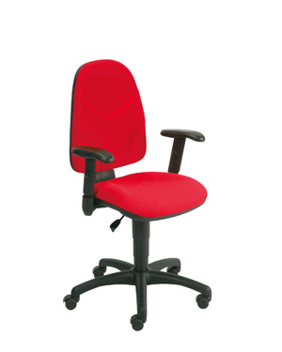
- K5 – Krzesło tapicerowane jezdne
Fotel biurowy z mechanizmem MULTIBLOCK
* Szkielet oparcia i siedziska wykonany z 9 warstwowej sklejki bukowej o gr.13mm.
* Siedzisko: szkielet poduszki siedziska wykonany z 4 warstwowej sklejki bukowej o gr.6mm i obłożony gąbką o gęst. 35kg/m3 –gr.30mm
* Oparcie: tapicerowane obustronnie – przód obłożony gąbką o gęst.25kg/m3- gr.30mm, tył oparcia obłożony włókniną tapicerską
* Podłokietniki: szkielet wykonany z pręta płaskiego o gr.5mm. Tapicerowane nakładki podłokietników.
* Podstawa fotela aluminiowa malowana proszkowo na kolor ALU
* Samohamowne kółka fi50mm do powierzchni dywanowych
Podstawowe wymiary:
* Całkowita wysokość regulowana w zakresie: 1190 – 1280 mm
* Wysokość siedziska regulowana w zakresie : 435 - 535 mm
* Szerokość siedziska: 515 mm
* Głębokość siedziska: 470 mm
Mechanizm funkcje:
* Możliwość swobodnego kołysania się.
* Blokada siedziska i oparcia w 5 pozycjach - umożliwia przyjęcie wygodnej dla siebie pozycji.
* Kąt pochylenia oparcia +16°
* Regulowana wysokość fotela.
* Regulacja siły oporu oparcia, dzięki której można dostosować opór oparcia do wagi i gabarytów użytkownika.
* Anti-Shock – zabezpieczenie przed uderzeniem w plecy użytkownika
Produkt musi posiadać atest wytrzymałościowy: EN1335, EN1022
- Certyfikat Sprawdzonego Bezpieczeństwa GS nadany przez TUV Rheinland Group.
Wymagany okres gwarancji: 60 miesięcy
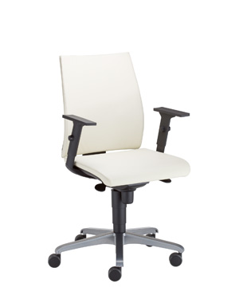
- KB – Kosz biurowy na śmieci

okrągły, wykonany z metalowej siatki, pojemność 17 litrów
wymiary: 35,5 cm x 29,5 cm (wysokość x średnica w najszerszym miejscu)
kolor: czarny
Wymagany okres gwarancji: 12 miesięcy
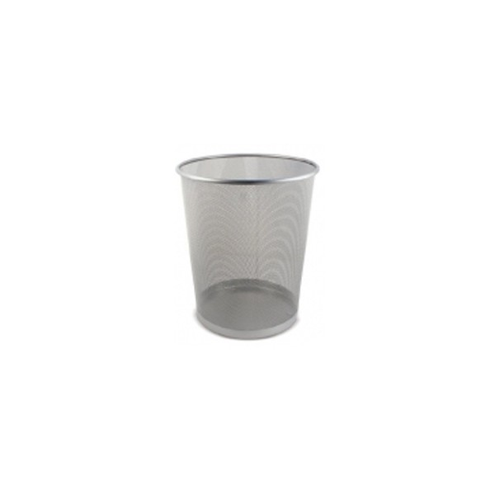
- KT – Krzesło tapicerowane
krzesło z podłokietnikami w całości tapicerowane, musi posiadać wymiary w przedziale:
- Wysokość całkowita: 846 - 866 mm
- Wysokość siedziska: 450 – 470 mm
- Szerokość siedziska: 484 - 504 mm
- Głębokość siedziska: 460 - 480 mm
- Kwadrat podstawy: 470 - 490 mm
Siedzisko i oparcie zintegrowane z podłokietnikami, tapicerowane z każdej strony skórą naturalną, barwioną na wskroś. Szkielet fotela wykonany z płyty wiórowej o grubości 18 mm, przy podłokietnikach sklejka o grubości 18 mm., ponadto całość od zewnątrz i wewnątrz pokryta dwoma warstwami płyty pilśniowej twardej o grubości 3,4 mm każda. Oparcie od zewnętrznej strony pokryte pianką tapicerską grubości 10 mm o gęstości: 21 kg/m3 a od wewnątrz gąbką o grubości 25 mm i gęstości: 35 kg/m3. Siedzisko pokrytej gąbką o grubości 40 mm i gęstości: 35 kg/m3. Mechanizm pozwalający na obracanie podczas użytkowania. Metalowa kolumna obrotowa ø 40x2 mm, połączona na stożku z aluminiową podstawą czteroramienną ze stopkami. Kolumna pokryta chromową powłoką galwaniczną lub lakierem proszkowym. Podstawa czteroramienna z polerowanego aluminium
Krzesło musi posiadać atest wytrzymałościowy zgodny z: EN13761, EN1728, EN1022, EN15373 poziom 2.
Wymagany okres gwarancji: 60 miesięcy
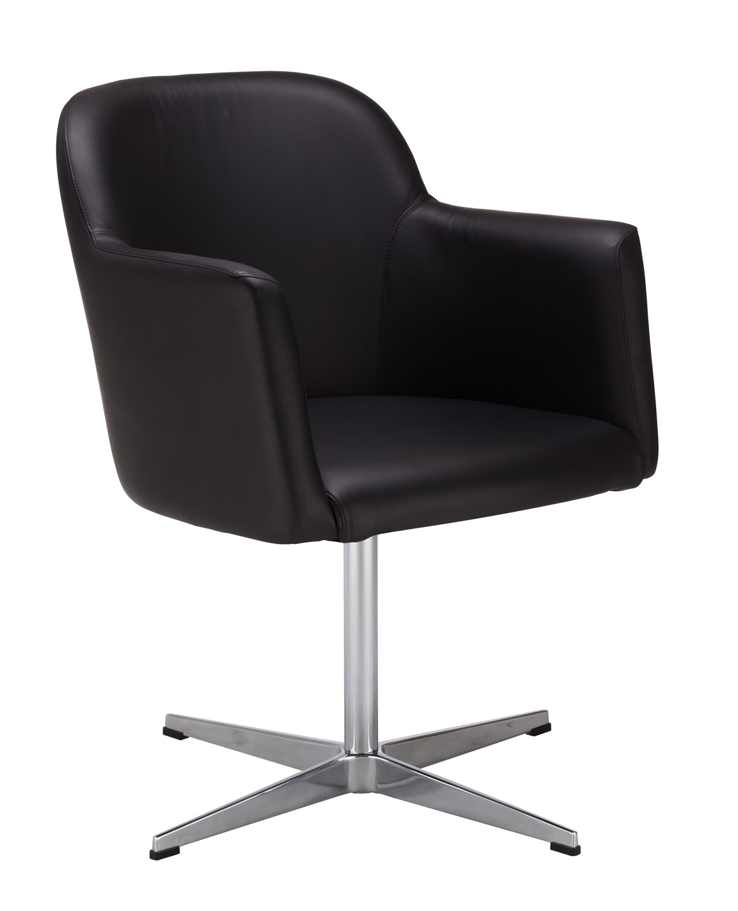
- KV2 – Fotel skórzany VIP
Fotel gabinetowy obrotowy z podłokietnikami o wymiarach :
- wysokość siedziska, w najniższym położeniu 485 mm, regulacja do 580 mm
- szerokość siedziska 550 mm
- szerokość oparcia 550 mm
- szerokość krzesła liczona na zewnątrz podstawy wraz z kółkami 710 mm
- wysokość całkowita liczona do krańca zagłówka 1210-1305 mm
- stałe podłokietniki tapicerowane skrórą
- kółka fi 65 mm
- Fotel musi posiadać :
Regulacje wysokości siedziska .Mechanizm Imarc 400 o wychyle siedziska wraz z oparciem w zakresie 18 stopni. Regulowaną siłę wychyłu oparcia. Blokadę pozycji wychyłu oparcia z mechanizmem „anty shock”, blokada w 5 pozycjach za pomocą przycisku umieszczonego w dźwigni. Podłokietniki stałe tapicerowane skórą. Oparcie i siedzisko w całości tapicerowane skórą, pikowanie – przeszycie tworzące romby. Siedzisko i oparcie wykonane z pianki ciętej. Szkielet siedziska wykonany ze sklejki bukowo-brzozowej o grubości minimum 10,5 mm, złożonej z minimum 7 warstw. Sklejki poduszek siedziska i oparcia wykonane z sklejki bukowo - brzozowej o grubości minimum 4,5 mm, złożonej z minimum 3 warstw. Podstawę pięcioramienna.
Fotel tapicerowany w całości skórą licową o grubości 0,9 – 1,1 mm, barwionej na wskroś.
Wymagany okres gwarancji: 60 miesięcy
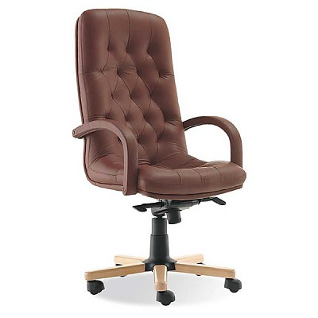

21. KZ2- Krzesło
- Krzesło musi posiadać wymiary w zakresie:
szerokość siedziska równa szerokości oparcia 400 - 420 mm,
wysokość siedziska 440 - 460 mm,
wysokość krzesła 840 - 860 mm,
głębokość siedziska 410 - 430 mm.
całkowita szerokość krzesła – 480 – 500 mm.
głębokość krzesła 550 -570 mm.
Siedzisko i oparcie wykonane ze sklejki bukowej siedmiowarstwowej, gięto-klejonej o grubości nie mniejszej niż 10 mm. Siedzisko wraz z oparciem wykonane z jednej miski ze specjalnym podcięciem zwężającym szerokość siedziska poniżej części lędźwiowej oparcia, zwiększającym dynamikę oparcia podczas siedzenia. Podcięcie o wymiarach głębokość 80 mm, wysokość 50mm.
Chromowana konstrukcja z rury minimum fi 22x2 mm w kształcie odwróconej litery V zaopatrzona w nakładki i stopki sztaplujące. Wszystkie łączenia estetyczne. Krzesło wyposażone w odbojniki mocowane do rury, które zabezpieczają powierzchnię siedziska i oparcia przed zniszczeniem podczas składowania w stos. Miska siedziska połączona z ramą za pośrednictwem krążków montażowych wykonanych z sklejki bukowej grubości 12 mm. Połączenie z ramą nie pozostawiające widocznych śladów na górnej części siedziska .
Stopki do twardych powierzchni.
Nogi przednie wykonane z jednego elementu rury, nogi tylne wykonane z jednego elementu rury.
Krzesła, fabrycznie wyposażone w gniazda do montowania akcesoriów tj.: podłokietników, pulpitów, łączników które można zamontować w trakcie użytkowania. Możliwość późniejszego zastosowania akcesoriów jest konieczna. Wymagane sztaplowanie, minimum 10 sztuk w słupku.

Krzesło musi posiadać atesty :
- wytrzymałościowy- zgodnie z PN EN 13761:2004, PN EN 1022:2007, PN EN 14703:2010
Wymagany okres gwarancji: 60 miesięcy
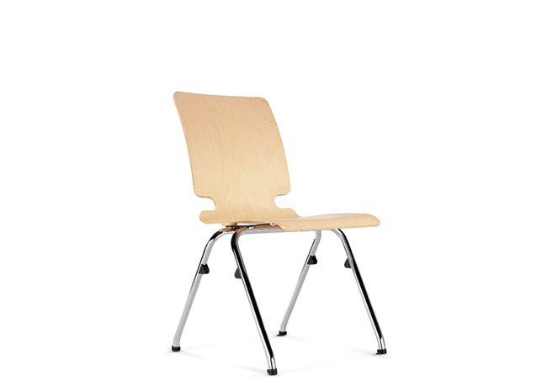
- KZ- Krzesło tapicerowane
Krzesło musi posiadać wymiary w zakresie:
- szerokość siedziska równa szerokości oparcia 400 - 420 mm,
- wysokość siedziska 440 - 460 mm,
- wysokość krzesła 840 - 860 mm,
- głębność siedziska 410 - 430 mm.
- całkowita szerokość krzesła – 480 – 500 mm.
- głębokość krzesła 550 -570 mm.
Siedzisko i oparcie wykonane ze sklejki bukowej siedmiowarstwowej, gięto-klejonej o grubości nie mniejszej niż 10 mm. Siedzisko wraz z oparciem wykonane z jednej miski ze specjalnym podcięciem zwężającym szerokość siedziska poniżej części lędźwiowej oparcia, zwiększającym dynamikę oparcia podczas siedzenia. Podcięcie o wymiarach głębokość 80 mm, wysokość 50mm. Na siedzisku i oparciu muszą występować tapicerowane poduszki, montowana na zatrzaski, nie klejone.
Chromowana konstrukcja z rury minimum fi 22x2 mm w kształcie odwróconej litery V zaopatrzona w nakładki i stopki sztaplujące. Wszystkie łączenia estetyczne. Krzesło wyposażone w odbojniki mocowane do rury, które zabezpieczają powierzchnię siedziska i oparcia przed zniszczeniem podczas składowania w stos. Miska siedziska połączona z ramą za pośrednictwem krążków montażowych wykonanych z sklejki bukowej grubości 12 mm. Połączenie z ramą nie pozostawiające widocznych śladów na górnej części siedziska (przykrytej tapicerowana poduszką).
Stopki do twardych powierzchni.
Nogi przednie wykonane z jednego elementu rury, nogi tylne wykonane z jednego elementu rury.
Krzesła ,fabrycznie wyposażone w gniazda do montowania akcesoriów tj.: podłokietników, pulpitów, łączników które można zamontować w trakcie użytkowania. Możliwość późniejszego zastosowania akcesoriów jest konieczna. Wymagane sztaplowanie, minimum 10 sztuk w słupku.
Krzesła tapicerowane tkaniną o parametrach :
    - Ścieralność : 160 000 cykli Martindala,
    - Niepalność : wg EN 1021-1, EN 1021-2
    - Skład – 100 % Polyester
    - Gramatura min 366 g/m2
Krzesło musi posiadać atesty :
- wytrzymałościowy- zgodnie z PN EN 13761:2004, PN EN 1022:2007, PN EN 14703:2010

Wymagany okres gwarancji: 60 miesięcy
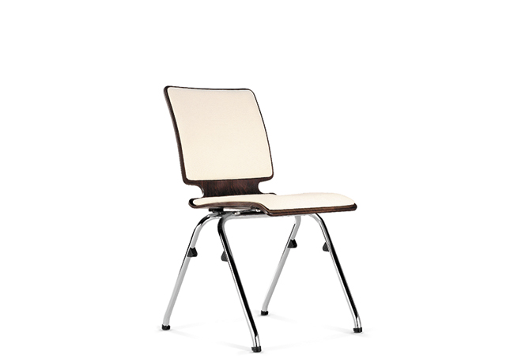
- LS – Biurko kancelaryjne
Blat biurka – płyta wiórowa o grubości 38 mm oklejona obustronnie okleiną naturalną lakierowaną lakierem matowym.
Nogi o łukowym kształcie, wykonane z klejonej warstwowo sklejki elastycznej o grubości 38 mm oklejonej okleiną naturalną lakierowaną lakierem matowym.
Biurko wyposażone w szuflady wykonane z płyty wiórowej oklejanej okleiną naturalną.
W szufladach prowadnice z cichym domykaniem ( „silent system”) i wyściółki ze skóry naturalnej.
Stopki wykonane ze stali nierdzewnej polerowanej.
Wykończenie: dąb bielony + zebrano
Wymiary biurka (SxGxW): 209,6 x 100 x 74 cm
Wymagany okres gwarancji: 36 miesięcy
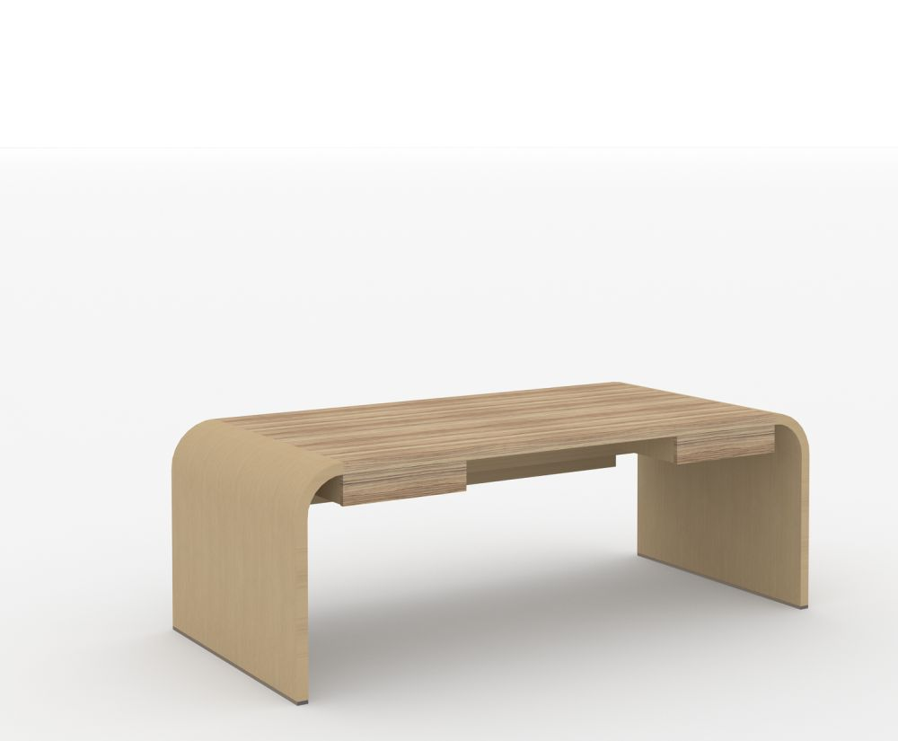
- LSK – komoda mobilna
Komoda o konstrukcji z łukowym bokiem, wykończona wieńcem wykonanym z płyty wiórowej o grubości 32 mm, oklejona obustronnie okleiną naturalną lakierowaną lakierem matowym.
Boki wykonane z klejonej warstwowo sklejki elastycznej oklejanej okleiną naturalną lakierowaną lakierem matowym.
Ściany tylne, drzwi płytowe i półki wykonane z płyty wiórowej o grubości 18 mm oklejonej okleiną naturalną lakierowaną.
Stopki wykonane ze stali nierdzewnej polerowanej.
Wykończenie: dąb bielony + zebrano
Wymiary komody (SxGxW): 126,4 x 52 x 60 cm
Wymagany okres gwarancji: 36 miesięcy
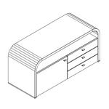
- RA – Regał kancelaryjny
Regał o konstrukcji z łukowym bokiem, wykończona wieńcem wykonanym z płyty wiórowej o grubości 32 mm, oklejona obustronnie okleiną naturalną lakierowaną lakierem matowym.
Boki wykonane z klejonej warstwowo sklejki elastycznej oklejanej okleiną naturalną lakierowaną lakierem matowym. Regał dzielony na dwie przestrzenie funkcyjne , zamykane trzema drzwiami pełnymi, nad szafkami otwarta, niedzielona przestrzeń na całej długości regału.
Ściany tylne, drzwi płytowe i półki wykonane z płyty wiórowej o grubości 18 mm oklejonej okleiną naturalną lakierowaną.
Stopki wykonane ze stali nierdzewnej polerowanej.
Wykończenie: dąb bielony + zebrano
Wymiary regału (SxGxW): 186,3 x 42 x 100 cm
Wymagany okres gwarancji: 36 miesięcy

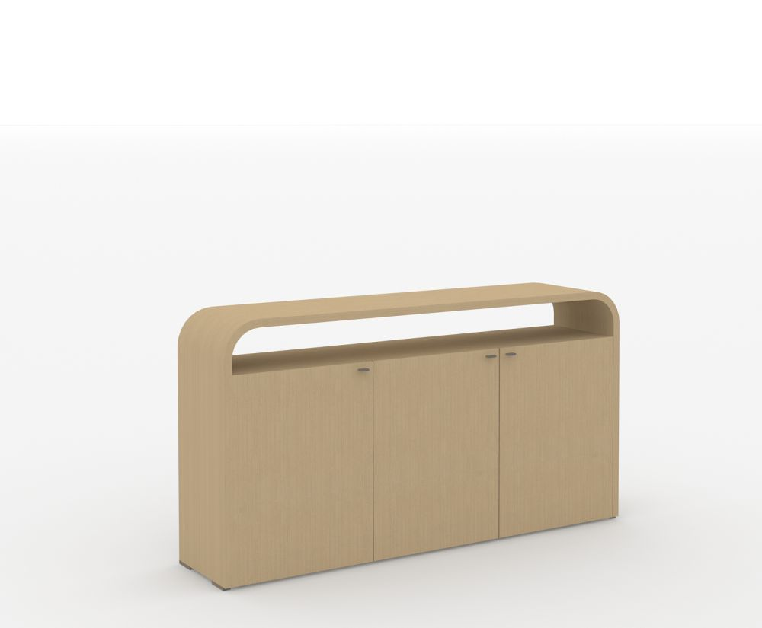
- RGM – Regał magazynowy z półkami.
Lekka konstrukcja metalowa. Szkielet regału wykonany z blachy stalowej gr. 1,5 mm malowanej proszkowo na kolor RAL9016, skręcany. Regał musi posiadać pięć półek wykonanych z blachy stalowej gr. 0,8 mm, przestawnych co 60 mm. Dopuszczalne maksymalne obciążenie półki 100 kg. Wymiary modułu: 2000 x 900 x 600 (WxSZxG)
Wymagany okres gwarancji: 24 miesiące
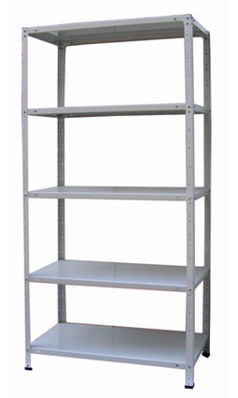
- S1- Stolik jadalniany
Blat wykonany z TOPALITu ® o wymiarze 80 x 80 cm. Podstawa stołu złożona z czterech nóg wykonanych z rury fi 32x1.5 mm, oraz łącznika nóg wykonanego z profilu zamkniętego 40x15x1.5 mm. Podstawa może być pokryta farbą proszkową w kolorze ALU, bądź pokryta chromową powłoką galwaniczną. Montaż blatu odbywa się za pomocą 12 wkrętów 5x16 mm. Stopki z tworzywa sztucznego
Stolik musi posiadać wymiary w zakresie:
- Całkowita wysokość: 745 -765 mm
- Fi 883 mm – średnica okręgu wpisanego w dolną część podstawy.
- Wymiar blatu 80 x 80 cm
Stolik musi posiadać atest wytrzymałościowy zgodny z PN EN 15372
Wymagany okres gwarancji: 60 miesięcy
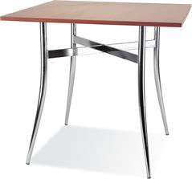
- S2 – stół barowy
– stół musi posiadać wymiary w zakresie:
- Całkowita wysokość: 1070 - 1090 mm
- Średnica stopy: 440 - 460 mm
- Wymiar blatu – średnica 590 – 610
Blat wykonany z TOPALITu ®. Podstawa stołu złożona ze stalowej stopy i pojedynczej nogi oraz tarczy mocującej blat. Tarcza mocująca blat wykonana jest z profilowanej stalowej blachy o gr.3 mm. Noga podstawy wykonana jest ze stalowej rury fi50 x 1.5 mm i mocowana jest do stopy podstawy za pomocą śruby M12x 40 mm. Noga malowana proszkowo na kolor ALU. Stopa podstawy wykonana jest z blachy profilowanej o fi 450 x 5 mm i zakończona jest dystansami z tworzywa sztucznego. Stopa malowana jest proszkowo na kolor BLACK.
Stolik musi posiadać atest wytrzymałościowy EN15372
Wymagany okres gwarancji: 60 miesięcy
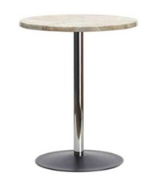
- SA – Szafa aktowa kancelaryjna
Wieńce i boki szafy wykonane z płyty wiórowej o grubości 18 mm oklejone obustronnie okleiną naturalną lakierowaną lakierem matowym.
Ściany tylne, drzwi płytowe i półki wykonane z płyty wiórowej o grubości 18 mm oklejonej okleiną naturalną lakierowaną. Regał dzielony na dwie przestrzenie funkcyjne, zamykane trzema drzwiami - drzwi szklane w ramce z płyty wiórowej okleinowanej okleiną naturalną lakierowaną lakierem matowym o grubości 18 mm – szkło lacomat po bokach szafy, środkowa część drzwi pełne.
Stopki wykonane ze stali nierdzewnej polerowanej.
Wykończenie: dąb bielony + zebrano
Wymiary szafy (SxGxW): 180 x 42x 160 cm
Wymagany okres gwarancji: 36 miesięcy
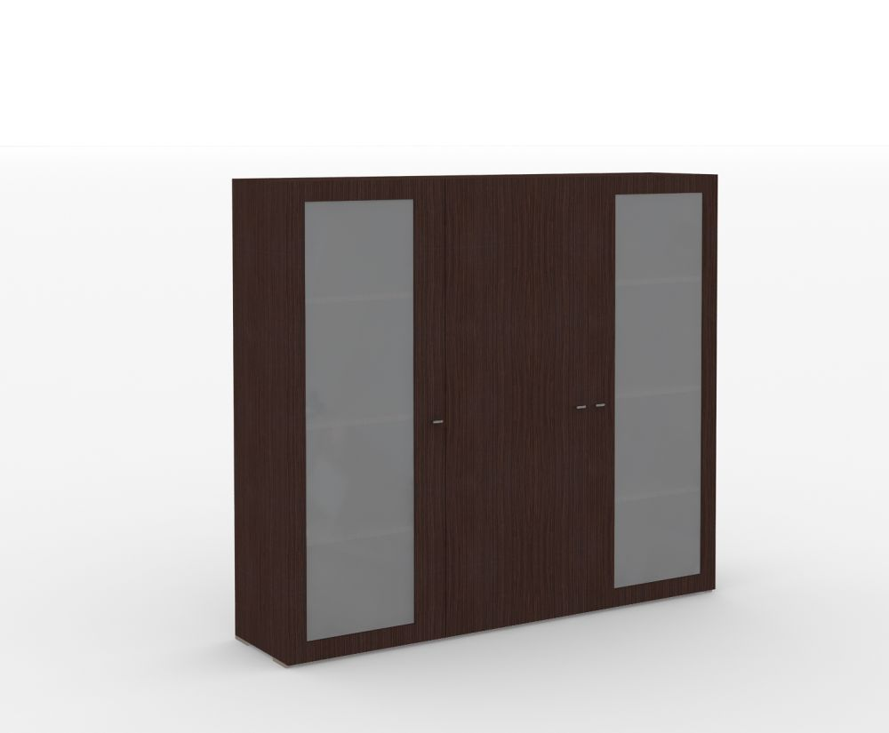
- SAU – Szafka audio
Szafka o wymiarach szerokość 55 cm, wysokość w zakresie 69 cm, głębokość w zakresie 55 cm, wykonany z płyty wiórowej obustronnie laminowanej o klasie higieniczności E1, obrzeże ABS dobrane pod kolor płyty. Elementy widoczne oklejone obrzeżem 1 mm, fronty półek oklejone obrzeże ABS grubości 2 mm. Korpus, półki, oraz wieniec dolny wykonane z płyty grubości 18 mm, wieniec górny wykonany z płyty grubości 25 mm, plecy z płyty HDF. Plecy myszą być wsuwane w nafrezowane boki szafki z możliwością ich demontażu we własnym zakresie, nie dopuszcza się pleców nakładanych. Otwory wentylacyjne o średnicy 50 mm umieszczone symetrycznie na górnym i dolnym wieńcu szafki. Szafka powinna posiadać dwie półki konstrukcyjne wyposażone w system zapobiegający ich wypadnięciu, lub wyszarpnięciu z możliwością regulacji w 5 pozycjach, co 32 mm, wszystkie krawędzie półek oklejone obrzeżem. Głębokość półek 35 cm. Cokół wysokości 55 mm. Szafka musi posiadać metalowe stopki poziomujące, z możliwością regulacji od wnętrza szafy. Drzwi szafki wyposażone w zamek.
Wymagany okres gwarancji: 60 miesięcy
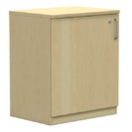
- SAV – pomocnik biurka VIP
Komoda o konstrukcji z łukowym bokiem, wykończona wieńcem wykonanym z płyty wiórowej o grubości 32 mm, oklejona obustronnie okleiną naturalną lakierowaną lakierem matowym.
Boki wykonane z klejonej warstwowo sklejki elastycznej oklejanej okleiną naturalną lakierowaną lakierem matowym.
Ściany tylne, drzwi płytowe i półki wykonane z płyty wiórowej o grubości 18 mm oklejonej okleiną naturalną lakierowaną.
Stopki wykonane ze stali nierdzewnej polerowanej.
Wykończenie: venge exotic
Wymiary komody (SxGxW): 126,4 x 52 x 60 cm
Wymagany okres gwarancji: 36 miesięcy
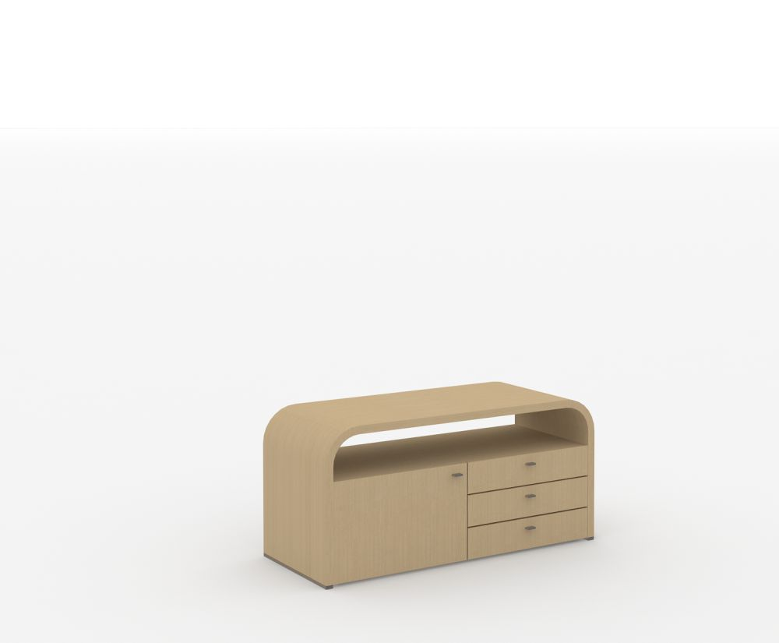
- SG – stół konferencyjny VIP
Blat stołu – pyta wiórowa o grubości 38 mm, oklejona obustronnie okleiną naturalną lakierowaną lakierem matowym.
Wąskie płaszczyzny okleinowane okleiną naturalną lakierowaną lakierem matowym.
Nogi wykonane z klejonej warstwowo sklejki elastycznej o grubości 38 mm, oklejanej okleiną naturalną lakierowaną.
Nogi połączono z blatem za pomocą wbudowanych w elementy płytowe stelaży wykonanych ze stali nierdzewnej.
Stopki wykonane ze stali nierdzewnej polerowanej.
Wykończenie: venge exotic
Wymiary stołu (SxGxW): 220 x 130 x 74 cm
Wymagany okres gwarancji: 36 miesięcy
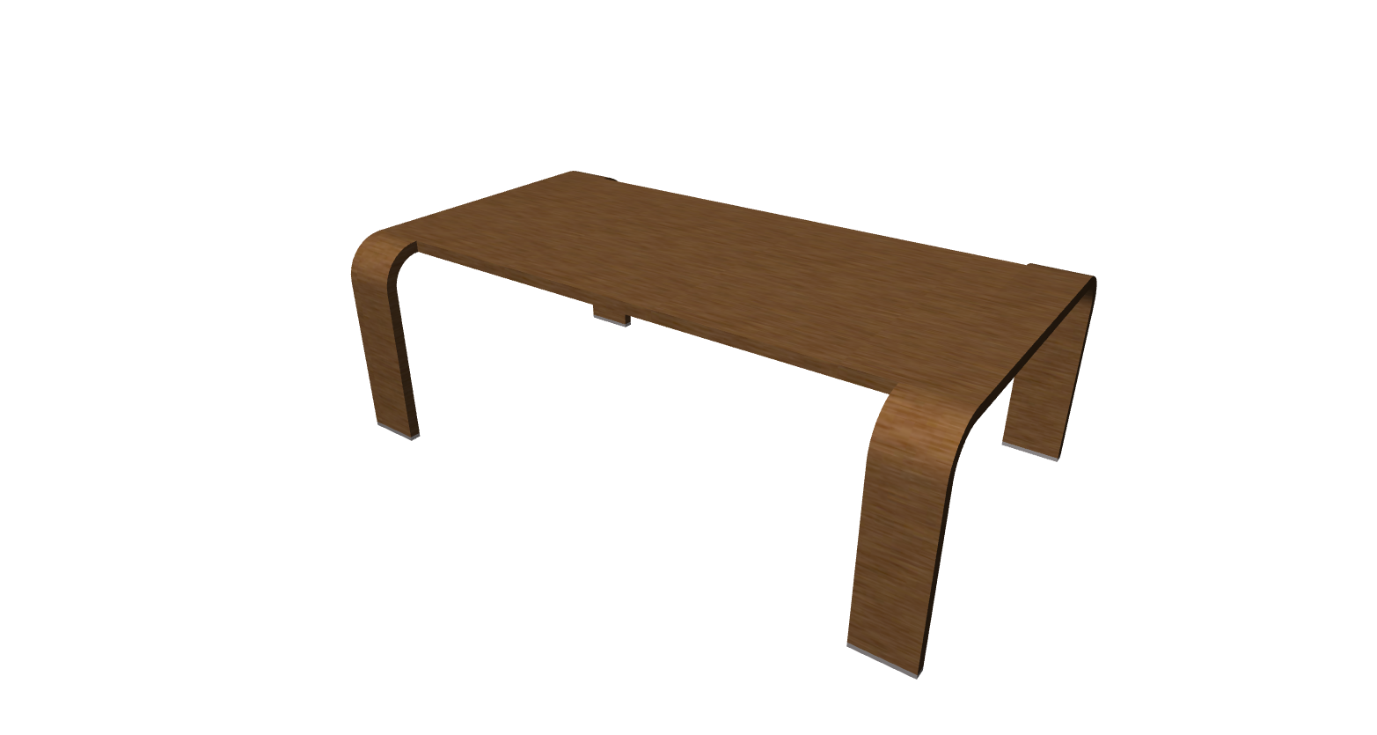
- SK- Stół komputerowy
Stół prostokątny, ramowy o wymiarach 120x60 cm, wysokość w zakresie71 - 73 cm, blat wykonany z płyty obustronnie laminowanej o klasie higieniczności E1, grubości 25 mm, oklejonej obrzeżem ABS grubości 2 mm, w kolorze blatu. Stelaż biurka malowany proszkowo na kolor RAL 9006. Nogi kwadratowe 50x50 mm, powinny posiadać stopki umożliwiające poziomowanie biurka w zakresie +15 mm. Rama o przekroju 40x20 mm, mocowana fabrycznie do blatu, na całym jego obrysie w odległości 3 cm od krańca blatu, nie spawana. Rama ściśle przylegająca do blatu, nie pozostawiając prześwitu miedzy blatem i ramą. Nogi montowane do ramy za pomocą trójkątnych łączników metalowym, odlewanych, umożliwiających łatwy demontaż montaż biurka. Stół powinien być wyposażony w półkę wysuwaną z pod blatu na klawiaturę komputerową.
Biurko powinno być wyposażone w uchwyt metalowy w kolorze jak stelaż, przeznaczony do pionowego montażu komputera pod blatem utrzymując komputer nad podłogą
Wymagany okres gwarancji: 60 miesięcy
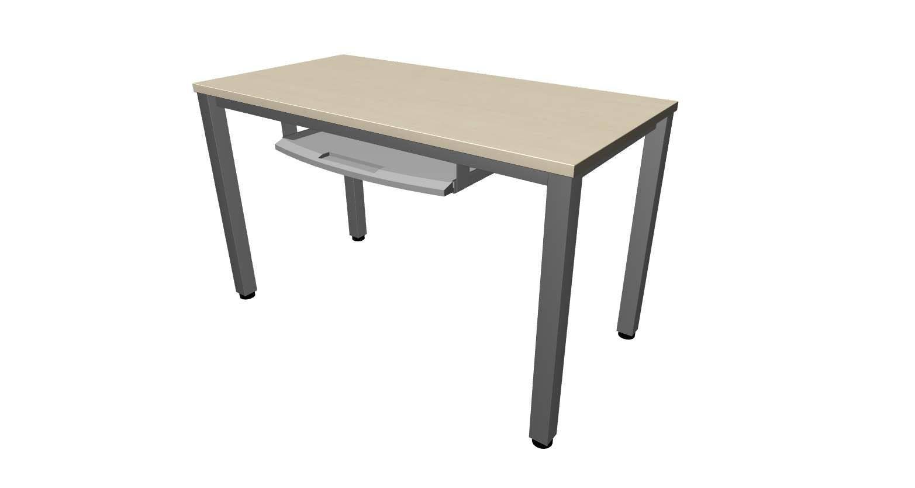
- SO3- Sofa
Komfortowa sofa w całości tapicerowana ze zintegrowanymi podłokietnikami.
Konstrukcja drewniana szkieletowa, obita płytą pilśniową. Elementy konstrukcyjne są klejone , zszywane i skręcane wkrętami.
Szkielet siedziska wykonany jest z płyty wiórowej o gr. 18mm, oklejony formatką gąbki o gęst.35kg/m3 – gr. 50 mm.
Oparcie oklejone gąbką o gęst.25kg/m3 – gr. 20 mm
Zewnętrzna strona fotela oklejona jest gąbką o gęst.21kg/m3 – gr. 10 mm
Stopki z tworzywa sztucznego
Sofa musi posiadać wymiary w zakresie
Całkowita wysokość: 760 - 790 mm
Wysokość siedziska: 445 – 465 mm
Szerokość siedziska: 1170 – 1190 mm
Głębokość siedziska: 490 – 510 mm
Sofa tapicerowana tkaniną o parametrach :
Ścieralność : 300 000 cykli Martindala,
Niepalność : wg EN 1021-1, EN 1021-2
Skład – warstwa wierzchnia 100% winyl, podkład 100% poliester Hi-loft
Gramatura min 650 g/m2
Sofa musi posiadać atest wytrzymałościowy zgodny z: EN13761, EN1728, EN1022, EN15373 poziom2
Wymagany okres gwarancji: 60 miesięcy
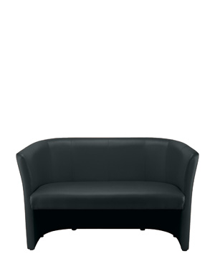
- SOD – Sofa
Sofa dwuosobowa na płozach, stylem i rodzajem wykończenia nawiązująca do fotela FTD.
kubełek: szkielet ze stalowych profili 20x15x1.5mm, 20x20x1.5mm obłożony 7 warstw. sklejką o gr.10.5mm, 8 warstw. sklejką o gr.12 mm oraz płytą pilśniową o gr.3.2mm. Kubełek obłożony jest poliuretanową gąbką wylewaną (PU). Siedzisko: gąbką cięta o min. gęst.40kg/m3-gr.50mm. Rama wykonana z wysokiej jakości rury stalowej o profilu 20 x20 mm, malowana proszkowo na kolor antracyt RAL 7016.
Podstawowe wymiary:
- Całkowita wysokość: 725 mm
- Wysokość siedziska: 470 mm
- Głębokość siedziska: 435 mm
- Szerokość siedziska: 1100 mm
- Szerokość całkowita: 1350 mm
- Głębokość całkowita: 525 mm
Wymagany atest wytrzymałościowy: EN15373, EN1022
Wymagany okres gwarancji – 60 miesięcy
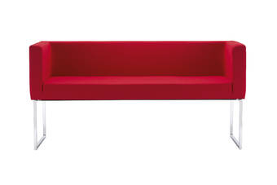
- SO- sofa
Sofa z podłokietnikami , w całości tapicerowana. Podstawa chromowana, wykonana z prętów stalowych grubości fi 12 mm, wyposażona w transparentne stopki do podłoża. Siedzisko wyposażone w kasety sprężynowe DUX. Front sofy prostopadły do podłoża, plecy pochylone pod kątem do podłoża, w taki sposób że podstawa ma większą głębokość od siedziska. Grubość gąbki na oparciu 50 mm, na siedzisku 40 mm. Sofa musi posiadać możliwość tapicerowania 2 różnymi kolorami jednocześnie, tak iż poniżej siedziska występuje inny kolor aniżeli na siedzisku, oparcie i boki tapicerowane 2 różnymi kolorami.,
Sofa musi posiadać wymiary w zakresie:
- szerokość 146 - 148 cm
- głębokość całkowita 87 - 89 cm
- wysokość całkowita 69 -71 cm
- wysokość siedziska 44 - 46 cm
- głębokość siedziska 50 - 52 cm
- wysokość nogi 8 - 10 cm, prześwit miedzy podłożem a częścią tapicerowaną.
- podłokietniki grubości 6 - 7 cm
Sofa tapicerowana skórą licową, naturalną, barwioną na wskroś. Grubość 0,9 – 1,1 mm
Sofa musi posiadać atesty: PN EN 15373:2007, PN EN 1022:2007
Wymagany okres gwarancji: 60 miesięcy
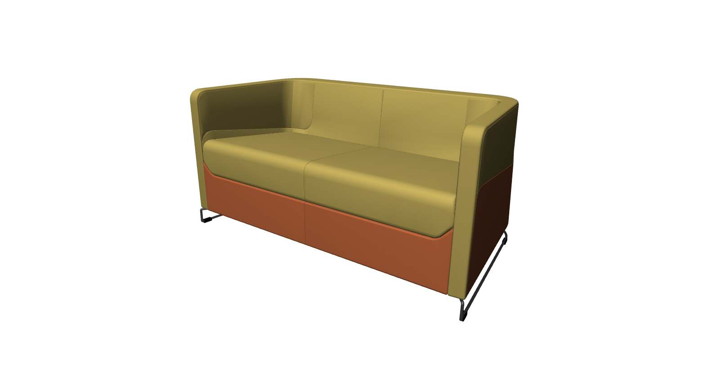
- SP1- Stół prostokątny
Stół prostokątny, ramowy o wymiarach 120x80 cm, wysokość w zakresie71 - 73 cm, blat wykonany z płyty obustronnie laminowanej o klasie higieniczności E1, grubości 25 mm, oklejonej obrzeżem ABS grubości 2 mm, w kolorze blatu. Stelaż biurka malowany proszkowo na kolor RAL 9006. Nogi kwadratowe 50x50 mm, powinny posiadać stopki umożliwiające poziomowanie biurka w zakresie +15 mm. Rama o przekroju 40x20 mm, mocowana fabrycznie do blatu, na całym jego obrysie w odległości 3 cm od krańca blatu, nie spawana. Rama ściśle przylegająca do blatu, nie pozostawiając prześwitu miedzy blatem i ramą. Nogi montowane do ramy za pomocą trójkątnych łączników metalowym, odlewanych, umożliwiających łatwy demontaż montaż stołu.
Wymagany okres gwarancji: 60 miesięcy
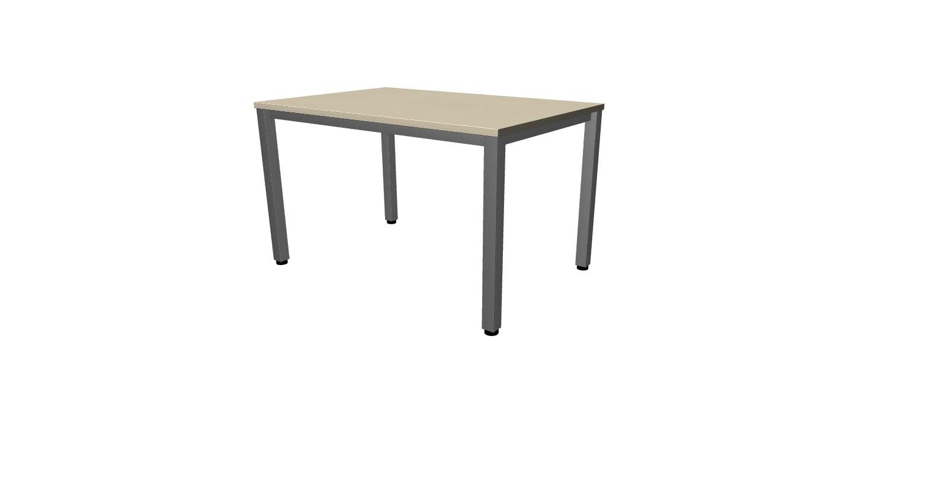
- SP2- Stolik do sofy
Stolik do sofy musi posiadać wymiary w przedziale:
- Wysokość całkowita : 450 - 470 mm
- Wymiar blatu: 1100 x 550 x 25 mm
- Wymiar podstawy: 960 x 540 mm
Blat wykonany z płyty wiórowej dwustronnie laminowanej o klasie higieniczności E1. Obrzeże ABS dookoła całego blatu o grubości 2mm. Podstawę stanowią stalowe rury o wymiarze Ø22x2.0mm, pokryte chromowaną powłoką galwaniczną.
Stolik musi posiadać atest wytrzymałościowy zgodnie z PN EN 15372.
Wymagany okres gwarancji: 60 miesięcy
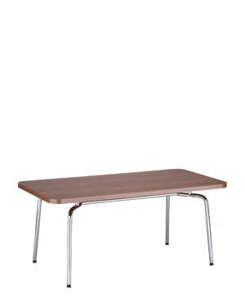
- STK – Stół konferencyjny 400 x 100 cm
Stół konferencyjny złożony z 2 stołów z czego jeden o wymiarach 200x100cm, wysokość w zakresie 71 - 73 cm. Blat stołu wykonany z płyty wiórowej obustronnie laminowanej o klasie higieniczności E1, grubości 25 mm, oklejonej obrzeżem ABS 2 mm, w kolorze blatu. Stelaż stołu metalowy malowany proszkowo na kolor aluminium RAL9006, łączony z blatem za pomocą wkrętów, umiejscawianych w metalowych mufach, zamontowanych fabrycznie w blacie. Stelaż stołu złożony z 2 mostów połączonych belkami metalowymi - idącymi równolegle pod blatem, za pomocą łączników z tworzywa sztucznego. Na most składają się 2 nogi metalowe zespawane ze sobą w kształcie odwrócone litery "U". Przekrój nogi posiada wymiary 30x70mm, przekrój belki posiada wymiary 30x50mm. Stelaż wyposażony w metalowe stopki chromowane, fi 40 umożliwiające poziomowanie stołu w zakresie + 1,5 cm. Pomiędzy blatem a mostem, zamontowane 2 dystanse w kolorze chrom, umożliwiające osiągnięcie prześwitu miedzy blatem a mostem 1 cm. Blenda – osłona przednia jaki i boczna stołu do podłoża.
Wymagany okres gwarancji: 60 miesięcy
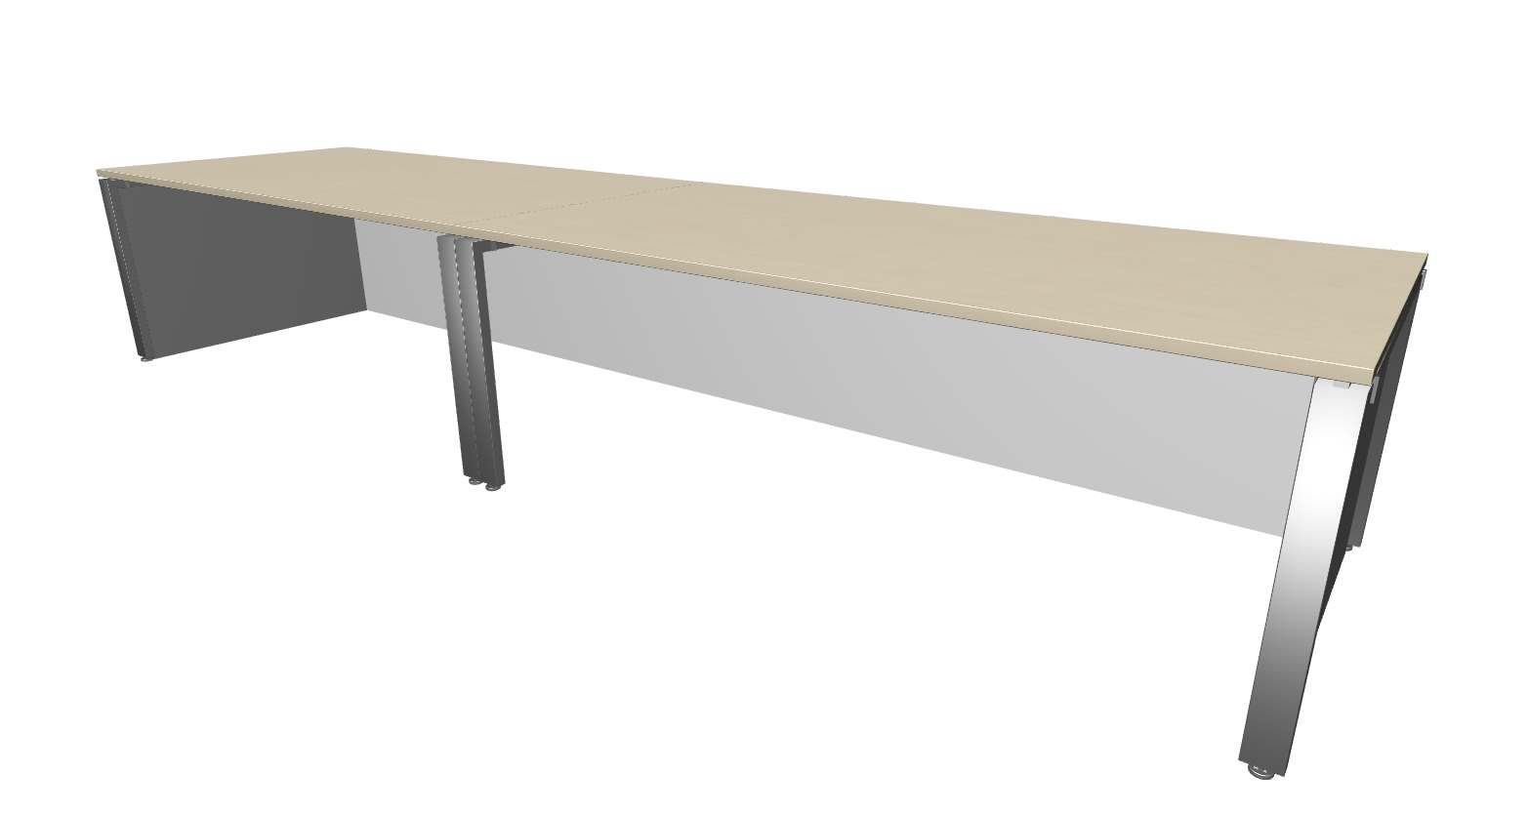
- STK8 – Stół konferencyjny 960x80 cm
Stół konferencyjny składający się z 8 stołów o wymiarze blatu 120x80 - pojedynczy stół prostokątny ramowy o wymiarach 120x80 cm, wysokość w zakresie 71 - 73 cm, blat wykonany z płyty obustronnie laminowanej o klasie higieniczności E1, grubości 25 mm, oklejonej obrzeżem ABS grubości 2 mm, w kolorze blatu. Stelaż stołu malowany proszkowo na kolor RAL 9006. Nogi kwadratowe 50x50 mm, powinny posiadać stopki umożliwiające poziomowanie stołu w zakresie +15 mm. Rama o przekroju 40x20 mm, mocowana fabrycznie do blatu, na całym jego obrysie w odległości 3 cm od krańca blatu, niespawana. Rama ściśle przylegająca do blatu, nie pozostawiając prześwitu miedzy blatem i ramą. Nogi montowane do ramy za pomocą trójkątnych łączników metalowym, odlewanych, umożliwiających łatwy demontaż montaż stołu.
Wymagany okres gwarancji: 60 miesięcy
- STO – Stolik okolicznościowy
Blat stolika – pyta wiórowa o grubości 32 mm, oklejona obustronnie okleiną naturalną lakierowaną lakierem matowym.
Wąskie płaszczyzny okleinowane okleiną naturalną lakierowaną lakierem matowym.
Nogi wykonane z klejonej warstwowo sklejki elastycznej o grubości 32 mm oklejanej okleiną naturalną lakierowaną.
Nogi połączone z blatem za pomocą wbudowanych w elementy płytowe stelaży wykonanych ze stali nierdzewnej.
Stopki wykonane ze stali nierdzewnej polerowanej.
Wykończenie: venge exotic
Wymiary stolika (SxGxW): 70 x 70 x 45 cm
Wymagany okres gwarancji: 36 miesięcy
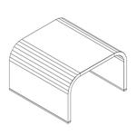
- STO2 – Stolik okolicznościowy
Blat stolika – pyta wiórowa o grubości 32 mm, oklejona obustronnie okleiną naturalną lakierowaną lakierem matowym.
Wąskie płaszczyzny okleinowane okleiną naturalną lakierowaną lakierem matowym.
Nogi wykonane z klejonej warstwowo sklejki elastycznej o grubości 32 mm oklejanej okleiną naturalną lakierowaną.
Nogi połączone z blatem za pomocą wbudowanych w elementy płytowe stelaży wykonanych ze stali nierdzewnej.
Stopki wykonane ze stali nierdzewnej polerowanej.
Wykończenie: dąb bielony + zebrano
Wymiary stolika (SxGxW): 70 x 70 x 45 cm
Wymagany okres gwarancji: 36 miesięcy
- STP – Stojak na ubrania i parasole
Wieszak wykonany z metalowych rur chromowanych. Posiada przeznaczoną na parasole podstawkę z tworzywa sztucznego i chromowaną obręcz. Wieszak musi posiadać wymiary w zakresie:
- Wysokość 1840 – 1880 mm
- Średnica podstawy 615 – 635 mm
Wymagany okres gwarancji: 60 miesięcy
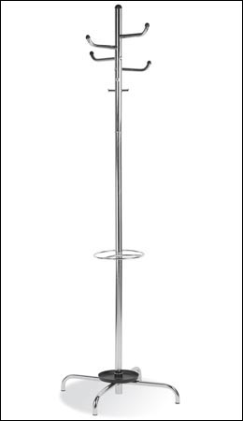
- STT - Stolik do sofy
Stolik do sofy musi posiadać wymiary w przedziale:
- Wysokość całkowita : 450 - 470 mm
- Wymiar blatu: 1100 x 550 x 25 mm
- Wymiar podstawy: 960 x 540 mm
Blat wykonany ze szkła matowego o gr. 10 mm. Podstawę stanowią stalowe rury o wymiarze Ø22x2.0mm, pokryte chromowaną powłoką galwaniczną.
Stolik musi posiadać atest wytrzymałościowy zgodnie z PN EN 15372.
Wymagany okres gwarancji: 60 miesięcy
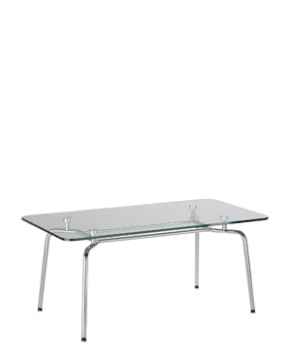
- STV – Szafka TV
Wieńce i boki szafy wykonane z płyty wiórowej o grubości 18 mm oklejone obustronnie okleiną naturalną lakierowaną lakierem matowym.
Ściany tylne, drzwi płytowe i półki wykonane z płyty wiórowej o grubości 18 mm oklejonej okleiną naturalną lakierowaną.
Stopki wykonane ze stali nierdzewnej polerowanej.
Wykończenie: venge exotic
Wymiary szafy (SxGxW): 120 x 42x 80 cm
Wymagany okres gwarancji: 36 miesięcy
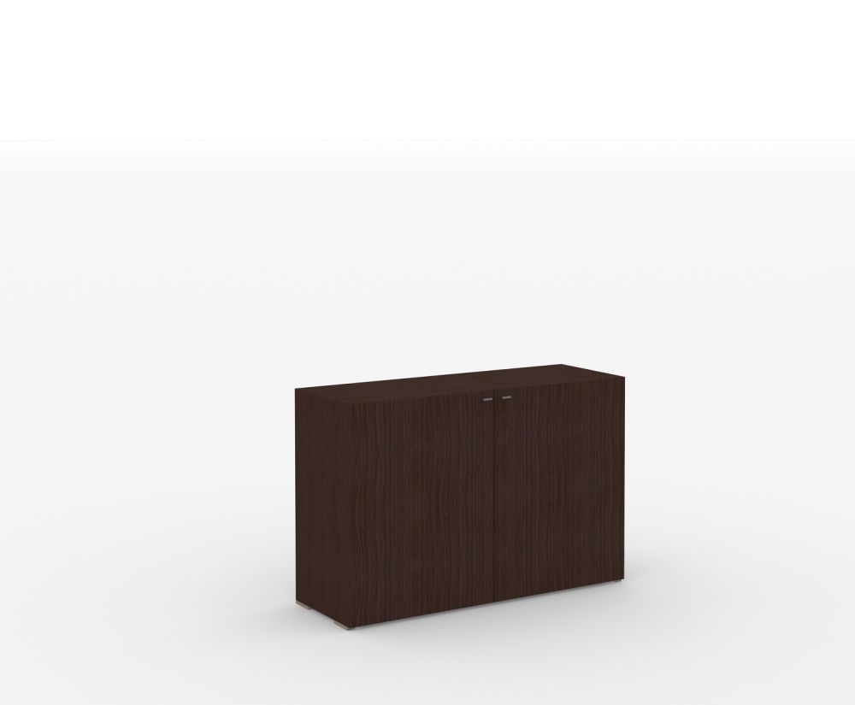
- SUV – szafa VIP
Szafa o konstrukcji z łukowym bokiem, wykończona wieńcem wykonanym z płyty wiórowej o grubości 32 mm, oklejona obustronnie okleiną naturalną lakierowaną lakierem matowym.
Boki wykonane z klejonej warstwowo sklejki elastycznej oklejanej okleiną naturalną lakierowaną lakierem matowym. Regał dzielony na dwie przestrzenie funkcyjne, zamykane trzema drzwiami pełnymi, nad szafkami otwarta, niedzielona przestrzeń na całej długości regału.
Ściany tylne, drzwi płytowe i półki wykonane z płyty wiórowej o grubości 18 mm oklejonej okleiną naturalną lakierowaną.
Stopki wykonane ze stali nierdzewnej polerowanej.
Wykończenie: venge exotic
Wymiary regału (SxGxW): 186,3 x 42 x 100 cm
Wymagany okres gwarancji: 36 miesięcy
- SY – Siedzisko wysokie typu hooker
Wysoki stołek barowy z regulowaną wysokością, musi posiadać wymiary w przedziale:
- Wysokość całkowita regulowana: 660 – 925 mm
- Wysokość siedziska regulowana: 520 – 785 mm
- Szerokość siedziska: 365 – 385 mm
- Głębokość siedziska: 380 – 395 mm
Siedzisko i oparcie w całości tapicerowane. Siedzisko składa się z 7 warstwowej sklejki bukowej o grubości 9 mm, pokrytej pianką o gramaturze 25kg/m3 – grubość 20 mm od frontu, 10 mm od tyłu. Podstawę stanowią stalowa rura pokryta chromowaną powłoką galwaniczną o średnicy 60 mm, podnośnik gazowy, zapewniający płynną regulację oraz podparcie na nogi użytkownika. Krzesło ma możliwość obrotu o 360st.
Krzesło tapicerowane tkaniną o parametrach nie gorszych niż:
    - Ścieralność : 300 000 cykli Martindala,
    - Niepalność : wg EN 1021-1, EN 1021-2
    - Skład – warstwa wierzchnia 100% winyl, podkład 100% poliester Hi-loft
    - Gramatura min 650 g/m2
Krzesło musi posiadać atest wytrzymałościowy zgodny z: PN EN 16139, PN EN 1728, PN EN 1022, PN EN 1335
Wymagany okres gwarancji: 60 miesięcy
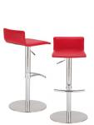
- SZ2 – Szafa z półkami
Szafa z drzwiami uchylnymi, o wymiarach szerokość 60 cm, w zakresie 189 – 191 cm, głębokość w zakresie 44 – 46 cm, wykonana z płyty wiórowej obustronnie laminowanej o klasie higieniczności E1, obrzeże ABS dobrane pod kolor płyty. Elementy widoczne oklejone obrzeżem 1 mm, fronty półek oklejone obrzeże ABS grubości 2 mm. Korpus, półki, oraz wieniec dolny wykonane z płyty grubości 18 mm, fronty wykonane z płyty 16 mm, wieniec górny wykonany z płyty grubości 25 mm, plecy z płyty HDF. Plecy myszą być wsuwane w nafrezowane boki szafy, nie dopuszcza się pleców nakładanych. Zawiasy posiadające kąt rozwarcia do 110st, oraz zamek baskwilowy , trzypunktowy, z 2 kluczami łamanymi. 4 zawiasy na skrzydło drzwi. Szafa powinna posiadać półki konstrukcyjne wyposażone w system zapobiegający ich wypadnięciu, lub wyszarpnięciu z możliwością regulacji w 5 pozycjach, co 32 mm, wszystkie krawędzie półek oklejone obrzeżem. Głębokość półek 35 cm. Cokół wysokości 55 mm. Wieniec górny licowany z drzwiami szafy, wieniec dolny chowany za drzwiami szafy. Szafa musi posiadać metalowe stopki poziomujące, z możliwością regulacji od wnętrza szafy.
Uchwyty metalowe o rozstawie 128 mm. 5 przestrzeni na segregatory.
Wymagany okres gwarancji: 60 miesięcy
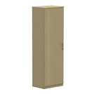

- SZG – Szafa z garderobą
Wieńce i boki szafy wykonane z płyty wiórowej o grubości 18 mm oklejone obustronnie okleiną naturalną lakierowaną lakierem matowym.
Ściany tylne i drzwi płytowe wykonane z płyty wiórowej o grubości 18 mm oklejonej okleiną naturalną lakierowaną. Szafa dzielona na dwie przestrzenie funkcyjne, zamykane drzwiami pełnymi. Część garderobiana wyposażona w wysuwany drążek, część aktowa wyposażona w półki wykonane z płyty wiórowej o grubości 18 mm oklejonej okleiną naturalną lakierowaną.
Stopki wykonane ze stali nierdzewnej polerowanej.
Wykończenie: dąb bielony + zebrano
Wymiary szafy (SxGxW): 120 x 42 x 160 cm
Wymagany okres gwarancji: 36 miesięcy
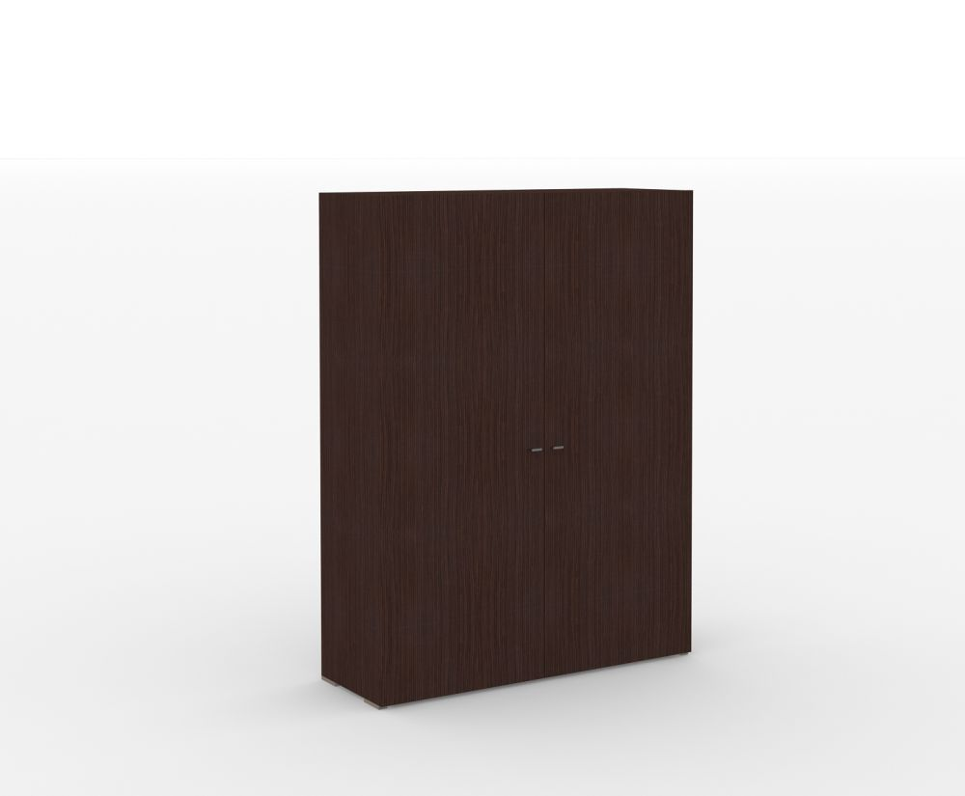
- SZU – Szafa ubraniowa
Szafa ubraniowa z drzwiami uchylnymi, o wymiarach szerokość 60 cm, w zakresie 189 – 191 cm, głębokość w zakresie 44 – 46 cm . wykonana z płyty wiórowej obustronnie laminowanej o klasie higieniczności E1, obrzeże ABS dobrane pod kolor płyty. Elementy widoczne oklejone obrzeżem 1 mm, fronty półek oklejone obrzeże ABS grubości 2 mm. Korpus, półki, oraz wieniec dolny wykonane z płyty grubości 18 mm, front wykonany z płyty 18 mm, wieniec górny wykonany z płyty grubości 25 mm, plecy z płyty HDF. Plecy myszą być wsuwane w nafrezowane boki szafy, nie dopuszcza się pleców nakładanych. Szafa musi posiadać minimum 3 zawiasy na skrzydło drzwi, zawiasy posiadające kąt rozwarcia do 110st, oraz zamek baskwilowy trzypunktowy, z kluczem łamanym. Szafa powinna posiadać półę konstrukcyjną wyposażoną w system zapobiegający jej wypadnięciu, lub wyszarpnięciu, z możliwością regulacji w 5 pozycjach, co 32 mm, wszystkie krawędzie półki oklejone obrzeżem. Głębokość półki 35 cm. Szafa powinna być wyposażona w chromowany wieszak teleskopowy, mocowany pod półką konstrukcyjną. Cokół wysokości 55 mm. Wieniec górny licowany z drzwiami szafy, wieniec dolny chowany za drzwiami szafy. Szafka musi posiadać metalowe stopki poziomujące, z możliwością regulacji od wnętrza szafy. Uchwyty metalowe o rozstawie 128 mm.
Wymagany okres gwarancji: 60 miesięcy
- TB- Krzesło kuchenne
Siedzisko i oparcie wykonane w formie kubełka wykonanego z polipropylenu
Powierzchnia o wysokim stopniu połysku. Metalowa rama wykonana z stalowych rur o wymiarach Ø 18x2.0 mm. Stelaż ramy może być pokryta wysokiej jakości powłoką galwaniczną lub malowany proszkowo na jeden z kolorów: alu (RAL 9006), srebrny, czarny, pomarańczowy (RAL2003), biały(RAL9003) grafitowy (RAL7016). Standardowo wyposażone w stopki PP w kolorze czarnym (w przypadku ramy RAL 9003 – stopki w kolorze białym)
Krzesło musi posiadać wymiary w zakresie:
- Całkowita wysokość: 820 - 840 mm
- Wysokość siedziska: 435 - 455 mm
- Szerokość siedziska: 435 - 445 mm
- Głębokość siedziska: 400 - 420 mm
Krzesło musi posiadać atest wytrzymałościowy: EN 1022, EN 1728, EN 13761, EN 15373 poziom 2
Wymagany okres gwarancji: 60 miesięcy
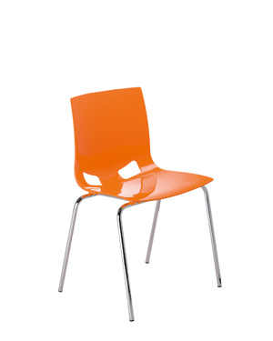
72 WU – Wieszak ubraniowy
Wieszak złożony ze stalowej, chromowanej rury oraz czarnej, metalowej podstawy.
• Korona wieszaka zrobiona z chromowanych prętów, zakończonych drewnianymi, okrągłymi nakładkami w kolorze buku.
• Plastikowe haki w kolorze beżowym.
Wymagany okres gwarancji: 24 miesiące
